**KIRISH**

Jahonda axborot texnologiyalarini ishlab chiqarishning turli sohalariga tadbiq etilishi rivojlanishning muhim omili sifatida qaralmoqda. Ko’p hollarda yo’lovchilar o’z manzillariga oson, xavfsiz va kam mablag’ sarflab borishni hohlaydilar. Boshqalari esa biror joyga borayotganda o’zlariga hamroh topishda juda qiynalishadi. Hozirgi kunda yo’lovchilar va haydovchilarni uchrashtirish, ularni bir biriga bog’lash uchun dasturiy vositalar yaratish ikki tomon manfati uchun ham muhim hisoblanadi. Hozir kundagi O'zbekistondagi viloyatlararo qatnaydigan taxi sohasida quyidagi muammolarga duch kelishadi. Mashina topish va yo'lovchi-taksi bog'lanishi: Yo'lovchilar uchun mashina topish jarayoni, xususiyatlarini bilish, mashinalarni chaqirish va ularga yo'l tarifi berish o'zgaruvchan bo'lishi mumkin. Ba'zi viloyatlarda mashinalar va yo'lovchilar o'rtasidagi bog'lanish masalalari yo'qolishishi ham mumkin. O'zaro tariflar va to'lov tizimi: Viloyatlar aro qatnaydigan taxi sohasida tariflar, narxlar va to'lov tizimlari hamda shartnoma shakllari o'zaro farqli bo'lishi muammolarni tugatmaydi. Ba'zi viloyatlarda shahar ichida va shaharlararo yo'laklarda qo'llaniladigan tariflar va to'lov shakllari o'zgaruvchanlik ko'rsatishi mumkin. Yo'lovchilar xavfsizligi: Yo'lovchilar uchun xavfsizlik muammolari ham kutiladi. Viloyatlarda taxi xizmati ko'rsatuvchilar va yo'lovchilar o'rtasida xavfsizlik tizimining yaxshi ishlayishi, mashinalarning xavfsizligi va yo'lovchilar tomonidan etarli tan olinishi kutilishi kerak. Malakaviy kadrlar va xizmat sifati: Viloyatlarda mashinalar va ularning ishchi xizmat ko'rsatuvchilari orasidagi yo'laklar va ish faoliyatlarining sifatini takomillashtirish ham muammolar orasida keladi. Texnologik taraqqiyot: Viloyatlarda taxi sohasida texnologik imkoniyatlar va taraqqiyotning samaradorligi ham muhim muammolar orasida hisoblanadi. Texnologik ilovalar, onlayn buyurtma qilish tizimlari, yo'lovchilar va mashinalar orasidagi kommunikatsiya imkoniyatlari, navigatsiya va xaritadan foydalanish imkoniyatlari kabi faktorlar taxi muammolarini hal qilishda muhim ahamiyatga ega.

Bu muammolar viloyatlarning aro qatnaydigan taxi sohasida ko'riladigan muhim muammolar orasida faqat ba'zi misollar hisoblanadi. Har bir viloyatning o'ziga xos shartlari, qonun-qoidalar va yuridik ko'rsatkichlari bo'lishi mumkin. Shu sababli, muammolar va ularning hal qilinishi har bir viloyatda o'ziga xosliklar bilan amalga oshiriladi.

Bu bitiruv malakaviy ish "Hamroh taxi, Viloyatlar aro qatnaydigan mashinalarga hamroh (yo'lovchi) topishga mo'ljallangan platforma - Frontend" mavzusiga bag'ishlangan. Ushbu ish viloyatlararo transport sohasidagi yo'lovchilar va mashinalar orasidagi bog'lanishni osonlashtirishga mo'ljallangan frontend platformasini rivojlantirishga bag'ishlangan. Bu malakaviy ishda frontendning muhim vazifalari, arxitekturasi va foydalaniladigan texnologiyalar kengaytirilgan. Ushbu malakaviy ishning maqsadi yo'lovchilar uchun mashinalarni topish va buyurtma qilish jarayonini yaxshilashga mo'ljallangan frontend interfeysini rivojlantirishdir. Bu platforma viloyatlararo transport sohasidagi muammolarni hal qilishda avtomatlashtirilgan interfeys tizimini takomillashtirish va yo'lovchilarga qulayliklar yaratishni o'z ichiga oladi. Bu bitiruv malakaviy ishning muhimligi viloyatlararo transport sohasidagi muammolarni hal qilishda avtomatlashtirilgan interfeys tizimini takomillashtirish va yo'lovchilarga qulayliklar yaratishni o'z ichiga oladi. Yo'lovchilar uchun transport topish jarayonini osonlashtirish, viloyatlararo turli yo'nalishlarida mashinalarga hamroh topishni osonlashtirish, buyurtma berish va mashina boshqarish jarayonini avtomatlashtirish muhim vazifalar hisoblanadi. Bu malakaviy ishda frontend interfeysning yuqori sifatli va foydali funksiyalarni o'z ichiga olgan bo'lishi kerak. Ushbu bitiruv malakaviy ishning maqsadi Hamroh taxi platformasida yo'lovchilar uchun mashinalarni topish va buyurtma qilish jarayonini yaxshilashga mo'ljallangan frontend interfeysini rivojlantirishdir. Bu interfeys orqali yo'lovchilar ham viloyatlararo transport sohasidagi muammolarni hal qilishda qulayliklar va imkoniyatlar topishlari mumkin bo'lishi kerak. Ushbu malakaviy ish viloyatlararo transport sohasida avtomatlashtirilgan interfeys tizimini takomillashtirish va yo'lovchilarga qulayliklar yaratishni muhim hisoblaydi. Bu, yo'lovchilar uchun transport topish jarayonini osonlashtirish, viloyatlararo turli yo'nalishlarida mashinalarga hamroh topishni osonlashtirish, buyurtma berish va mashina boshqarish jarayonini avtomatlashtirishga yordam beradi. Frontend interfeysning maqsadi yo'lovchilarni qulayliklar va intuitivlik bilan mashinalarga yo'naltirish, mashinalarni topish, buyurtma berish va buyurtmalarni boshqarish jarayonini osonlashtirishdir. Ushbu malakaviy ish viloyatlararo transport sohasidagi yo'lovchilar va mashinalar orasidagi bog'lanishni osonlashtirish va avtomatlashtirishga yo'l qo'ymoqda. Bu interfeysning yaxshi tuzilishi, foydalanuvchiga yuqori sifatli tajribani ta'minlashi va yo'lovchilarga qulayliklar yaratish muhimlikka ega. Ushbu malakaviy ishda veb-sayt interfeysi rivojlantirilishi muhim ahamiyatga ega. Veb-sayt interfeysi yo'lovchilar uchun Hamroh taxi platformasiga kirish, mashina buyurtma berish, buyurtmalarni boshqarish va boshqa muhim funktsiyalarni o'zlashtirish imkonini beradi.

Veb-sayt interfeysi, yo'lovchilar uchun foydali va intuitivlik bilan ishlash imkoniyatlarini ta'minlashi kerak. Ushbu interfeys yordamida yo'lovchilar Hamroh taxi platformasiga oson va tezroq kirishlari, mos mashinalarni izlash va buyurtma berishlari, buyurtmalarni boshqarishlari va xizmatlardan foydalanishlari mumkin bo'lishi kerak. Veb-sayt interfeysi responsive bo'lishi kerak, ya'ni qurilgan qurilmalar (kompyuterlar, smartfonlar, planshetlar) bilan to'g'ri ishlashi uchun moslashtirilishi kerak. Foydalanuvchilarning qulaylik va foydalanishning osonligi uchun interfeysning dizayni va navigatsiya to'g'ri tuzilishi muhimdir.

**I.BOB. HAYDOVCHILARGA HAMROH TOPISHGA MO'LJALLANGAN PLATFORMALAR TAHLIL**

**1.1. Dunyoda haydovchilarga hamroh topishga mo'ljallangan platformalar tahlili**

Haydovchilar uchun hamrohlar topish - bu so'nggi yillarda mashhur bo'lgan kontseptsiya, ayniqsa, sayohat va avtomashina xizmatlarining ko'payishi bilan. Ushbu jarayonni osonlashtirish va drayverlarni potentsial sheriklar bilan bog'lash uchun bir nechta platformalar paydo bo'ldi. Ushbu tahlilda biz butun dunyo bo'ylab haydovchilar uchun hamrohlar topishga mo'ljallangan ba'zi mashhur platformalarni ko'rib chiqamiz.

1. UberPOOL va Lyft Line: UberPOOL va Lyft Line bir xil yo'nalishda sayohat qilayotgan bir nechta yo'lovchilarga bitta sayohatni baham ko'rish va xarajatlarni taqsimlash imkonini beruvchi sayohatlarni taqsimlash xizmatlaridir. Ushbu platformalar haydovchilarni xuddi shunday yo'nalishda ketayotgan chavandozlar bilan avtomatik ravishda moslashtiradi va shu bilan yo'lovchilar o'rtasida do'stlikni rag'batlantiradi va tirbandlikni kamaytiradi.
2. BlaBlaCar: BlaBlaCar — shaharlar oʻrtasida sayohat qilayotgan haydovchilarni bir yoʻnalishda ketayotgan yoʻlovchilar bilan bogʻlaydigan uzoq masofali avtomashinalar platformasi. Bu haydovchilarga sayohatchilarga o'z transport vositalaridagi zaxira o'rindiqlarni taklif qilish imkonini beradi, bu ularga sayohat narxini bo'lishish va sayohat davomida hamrohlik qilish imkonini beradi.
3. Waze Carpool: Mashhur Waze navigatsiya ilovasi tomonidan ishlab chiqilgan Waze Carpool kundalik qatnovga e'tibor qaratadi. U ishga yoki boshqa yo‘nalishlarga o‘xshash marshrutlarni baham ko‘radigan haydovchilar va haydovchilarni bog‘laydi. Hamkasblar yoki bir hududda yashovchi odamlar bir-birlarini topishlari uchun platformani taqdim etish orqali Waze Carpool tirbandlikni kamaytirish va qatnovda yanada yoqimli tajriba taqdim etishni maqsad qilgan.
4. Hitch-A-Ride: Hitch-A-Ride uzoq va qisqa masofalarga sayohat qilish uchun haydovchilar va chavandozlar birlashtiradigan mobil ilovadir. Bu haydovchilarga sayohat rejalarini belgilash imkonini beradi va potentsial chavandozlar uchun sayohatni talab qilish imkonini beradi. Ilova haydovchilarni ularning xohishi va marshruti asosida mos yo'lovchilar bilan moslashtiradi va sayohat davomida do'stlikni rivojlantiradi.
5. Ridejoy: Ridejoy - bu haydovchilarni yo'lovchilar bilan uzoq masofaga sayohat qilish uchun ulash uchun mo'ljallangan platforma. Bu haydovchilarga o'z avtomobillarida bo'sh o'rindiqlarni taklif qilish imkonini beradi, yo'lovchilar esa o'zlari xohlagan manzilga sayohatlarni qidirishlari mumkin. Ridejoy sayohatning ijtimoiy jihatini ta'kidlab, sayohatchilar orasida hamjamiyat va hamrohlik tuyg'usini yaratishga qaratilgan.
6. Poparide: Poparide Kanadada joylashgan platforma bo'lib, haydovchilar va yo'lovchilarni uzoq masofalarga sayohat qilish uchun bog'laydi. Bu haydovchilarga shaharlararo sayohatlar kabi mashhur yo'nalishlar bo'ylab sayohatlarni taklif qilish imkonini beradi va yo'lovchilarga mavjud bo'lgan sayohatlarni qidirishga imkon beradi. Poparide o'z foydalanuvchilari o'rtasida sayohat va aloqalarni o'rnatish xarajatlarini bo'lishish g'oyasini ta'kidlaydi.
7. Bolt: Bolt, ilgari Taxify nomi bilan tanilgan, dunyoning turli mamlakatlarida sayohat xizmatlarini ko'rsatadigan transport tarmog'i kompaniyasi. Uber va Lyft kabi boshqa mashhur sayyohlik platformalariga o'xshab, Bolt mobil ilova orqali chavandozlar bilan haydovchilarni bog'laydi.

Ushbu platformalar, odatda, do'stlikni yaxshilash va transport xarajatlarini kamaytirish uchun sayohatlarni taqsimlash va avtomashinalarni boshqarishni osonlashtirishga qaratilgan. Ular ko'pincha algoritmlar va foydalanuvchi imtiyozlaridan haydovchilarni mos sheriklar bilan moslashtirish, ijtimoiy o'zaro munosabatlarni rivojlantirish va umumiy sayohatlar davomida yangi do'stliklarni yaratish uchun foydalanadilar.[1]

Shuni ta'kidlash kerakki, ushbu platformalarning mavjudligi va mashhurligi turli mamlakatlar va mintaqalarda farq qilishi mumkin va vaqt o'tishi bilan yangi platformalar paydo bo'lishi mumkin. Bundan tashqari, mahalliy qoidalar va xavfsizlik qoidalari ushbu platformalarning muayyan joylarda ishlashiga ta'sir qilishi mumkin.

1) **UberPOOL va Lyft Line** ( <https://www.uber.com/us/en/ride/>):

UberPOOL va Lyft Line ikki yetakchi transport tarmog‘i kompaniyalari, mos ravishda Uber va Lyft tomonidan taklif etiladigan sayohatlarni taqsimlash xizmatlaridir.(1.1.1-rasm) Ushbu xizmatlar bir xil yo'nalishda ketayotgan yo'lovchilar uchun sayohatni bo'lishish va yo'l haqini taqsimlash uchun tejamkor va samarali usulni ta'minlash uchun mo'ljallangan.

UberPOOL va Lyft Line-ning asosiy xususiyatlari va funksionalligiga quyidagilar kiradi:

* Birgalikda sayohatlar: Ikkala xizmat ham yo'lovchilarga an'anaviy shaxsiy sayohat o'rniga umumiy sayohatni talab qilish imkonini beradi. Yoʻlovchilar sayohatni boshqa yoʻlovchilar bilan baham koʻrishni afzal koʻrish uchun UberPOOL (Uber) yoki Lyft Line (Lyft) ni tanlashlari mumkin.
* Avtomatlashtirilgan moslashtirish: platformalar o'xshash yo'nalishlarda sayohat qilayotgan yo'lovchilarni moslashtirish, marshrutni optimallashtirish va aylanma yo'llarni minimallashtirish uchun murakkab algoritmlardan foydalanadi. Algoritm eng yaxshi mosliklarni aniqlash uchun olib ketish joyi, boradigan joy va mintaqadagi boshqa sayohat so'rovlari kabi omillarni hisobga oladi.
* Xarajatlarni taqsimlash: sayohatni boshqa yo'lovchilar bilan baham ko'rish orqali sayohat narxi barcha chavandozlar o'rtasida taqsimlanadi. Bu UberPOOL va Lyft Line’ni shaxsiy sayohatlarga qaraganda ancha arzon qiladi, chunki yo‘lovchilar umumiy yo‘l haqining faqat bir qismini to‘laydilar.
* Potensial tejamkorlik: Xarajat yo‘lovchilar o‘rtasida taqsimlanganligi sababli, UberPOOL va Lyft Line sezilarli darajada tejash imkonini beradi, ayniqsa uzoqroq sayohatlar uchun yoki shaxsiy sayohatlarga narxlar oshishi mumkin bo‘lgan eng yuqori soatlarda. Yo‘lovchilar pulni tejab, shu bilan birga sayohat xizmatining qulayligidan bahramand bo‘lishlari mumkin.
* Ijtimoiy o'zaro ta'sir: UberPOOL va Lyft Line bir xil sayohatni baham ko'radigan yo'lovchilar o'rtasida ijtimoiy muloqotni rag'batlantiradi. Yo'lovchilar sayohat davomida yangi odamlar bilan uchrashish va muloqot qilish imkoniyatiga ega bo'lishi mumkin, bu ijobiy va ijtimoiy tajriba bo'lishi mumkin.
* Uzunroq kutish vaqtlari: Shaxsiy sayohatlar bilan solishtirganda, UberPOOL va Lyft Line kutish vaqtlari biroz ko'proq bo'lishi mumkin, chunki platformalar bir nechta yo'lovchilar uchun mos mos keladiganlarni topishi kerak. Biroq, algoritmlar har qanday noqulaylikni minimallashtirish va yo'lovchilar uchun maqbul kutish vaqtlarini ta'minlashga qaratilgan.

Shuni ta'kidlash kerakki, UberPOOL va Lyft Line mavjudligi va qamrovi turli shahar va hududlarda farq qilishi mumkin. Bundan tashqari, har bir kompaniya tomonidan ushbu xizmatlardan foydalanish huquqi va qoidalariga oid maxsus ko'rsatmalar va talablar bo'lishi mumkin.[2]

Umuman olganda, UberPOOL va Lyft Line yo'lovchilarga sayohatlarni bo'lishish, xarajatlarni kamaytirish va yo'lda yangi odamlar bilan tanishish uchun qulay imkoniyatni taqdim etadi. Ushbu xizmatlar transport samaradorligini optimallashtirish va transport vositalarining maksimal bandligini oshirish orqali tirbandlikni kamaytirish maqsadiga hissa qo'shadi.

**2. BlaBlaCar**(<https://www.blablacar.co.uk/> ): BlaBlaCar — haydovchilarni shaharlar yoki shaharlar oʻrtasida sayohat qiluvchi yoʻlovchilar bilan bogʻlaydigan mashhur uzoq masofali avtomashina platformasi.

U 2006 yilda Frantsiyada tashkil etilgan va o'shandan beri o'z faoliyatini dunyoning ko'plab mamlakatlarida kengaytirdi. BlaBlaCar shaxsiy avtomobillardagi mavjud oʻrindiqlardan foydalanish, sayohat xarajatlarini kamaytirish va yanada ijtimoiy va barqaror sayohat tajribasini taqdim etishga qaratilgan. BlaBlaCar-ning ba'zi asosiy jihatlari:[4]

1. Ride Sharing: BlaBlaCar uzoq masofalarga, odatda, shaharlar yoki shaharchalar oʻrtasida sayohat almashishni osonlashtiradi. Avtomobillarida o'rindiqlari mavjud bo'lgan haydovchilar bir xil yo'nalishda sayohat qilayotgan yo'lovchilarga minish taklif qilishlari mumkin. Yo'lovchilar mavjud attraksionlarni qidirishlari va kerakli marshrut uchun haydovchining mashinasida joy band qilishlari mumkin.
2. Xarajatlarni taqsimlash: Sayohat narxi yo'lovchilar o'rtasida taqsimlanadi, ular yoqilg'i va yo'l haqi xarajatlariga o'z ulushlarini qo'shadilar. BlaBlaCar tavsiya etilgan narxni masofa va o‘rtacha yoqilg‘i sarfiga qarab taklif qiladi, lekin oxir-oqibat, narxni haydovchi belgilaydi. Yo'lovchilar joyni bron qilishdan oldin taklif qilingan narxni qabul qilish yoki rad etish imkoniyatiga ega.
3. Reytinglar va sharhlar: BlaBlaCar ishonchni mustahkamlash va foydalanuvchilarning xavfsizligini ta'minlash uchun reyting va ko'rib chiqish tizimini o'z ichiga oladi. Sayohatni tugatgandan so'ng, haydovchilar ham, yo'lovchilar ham bir-birlariga baho berishlari va tajribalari asosida fikr-mulohazalarini qoldirishlari mumkin. Ushbu tizim foydalanuvchilarga potentsial sayohatchilarni tanlashda ongli qarorlar qabul qilishda yordam beradi.
4. Tasdiqlangan profillar va identifikatorlar: BlaBlaCar foydalanuvchilarni oʻz akkauntlarini ijtimoiy media profillariga bogʻlash yoki qoʻshimcha identifikatsiya maʼlumotlarini taqdim etish orqali tasdiqlangan profillar yaratishga undaydi. Ushbu tekshirish jarayoni xavfsizlikning qo'shimcha qatlamini qo'shadi va foydalanuvchilar o'rtasida ishonchni oshiradi.
5. Moslashuvchanlik va qulaylik: BlaBlaCar jo‘nash vaqti va manzili bo‘yicha moslashuvchanlikni taklif etadi. Haydovchilar o'zlarining jo'nash vaqtini va afzal qabul qilish va tushirish punktlarini belgilashlari mumkin, bu esa yo'lovchilarga sayohat ehtiyojlariga mos keladigan variantni tanlash imkonini beradi.
6. Sug'urta qoplamasi: BlaBlaCar ham haydovchilar, ham yo'lovchilar uchun sug'urta qoplamasini taqdim etadi. Ushbu sug'urta odatda sayohat paytida baxtsiz hodisalar yoki shikastlanishlar uchun uchinchi shaxslarning javobgarligini sug'urtalashni o'z ichiga oladi. Sug'urta polisining tafsilotlari amaldagi mamlakatga qarab farq qilishi mumkin.
7. Hamjamiyat va ijtimoiy oʻzaro taʼsir: BlaBlaCar haydovchilar va yoʻlovchilar umumiy sayohatlari davomida oʻzaro muloqot qilishlari va ulanishlari uchun platforma taqdim etish orqali sayohatning ijtimoiy jihatiga urgʻu beradi. Bu yangi odamlar bilan tanishish, hikoyalar almashish va potentsial aloqalarni o'rnatish imkoniyati bo'lishi mumkin.[2]

BlaBlaCar uzoq masofalarga sayohat qilishda tejamkor va ekologik toza yondashuvi tufayli mashhurlikka erishdi. Bu jismoniy shaxslarga mavjud avtomobil sig'imidan foydalanish, sayohat xarajatlarini kamaytirish va transport resurslarini umumiy optimallashtirishga hissa qo'shish imkonini beradi. Foydalanuvchilar BlaBlaCar tomonidan o‘zlarining tegishli mamlakatlarida o‘rnatilgan shartlar va shartlar, xavfsizlik yo‘riqnomalari va har qanday maxsus talablarni ko‘rib chiqishlari va tushunishlari muhim.

**3.Bolt:** (<https://bolt.eu/>): Bolt, ilgari Taxify nomi bilan tanilgan, dunyoning turli mamlakatlarida sayohat xizmatlarini ko'rsatadigan transport tarmog'i kompaniyasi. Uber va Lyft kabi boshqa mashhur sayyohlik platformalariga o'xshab, Bolt mobil ilova orqali haydovchilarlar bilan haydovchilarni bog'laydi. Mana Boltning ba'zi asosiy jihatlari:

1. Ride-hailing xizmati: Bolt talab bo'yicha transport xizmatlarini taklif qiladi, bu foydalanuvchilarga Bolt mobil ilovasi orqali sayohatlarni so'rash imkonini beradi. Chavandozlar o'zlarining olib ketish va tushirish joylarini kiritishlari va mavjud transport vositalaridan birini tanlashlari mumkin.
2. Avtomobil opsiyalari: Bolt turli xil foydalanuvchi imtiyozlari va ehtiyojlarini qondirish uchun bir qator transport vositalarini taqdim etadi. Bu variantlar shahar va mamlakatga qarab farq qilishi mumkin, lekin odatda iqtisodiy avtomobillar, sedanlar, SUVlar va guruhlar yoki oilalar uchun kattaroq transport vositalari kabi variantlarni o'z ichiga oladi.
3. Xarajatlarni smetalash va shaffof narxlash: Bolt chavandozlarga sayohatni tasdiqlashdan oldin narxlarni oldindan hisoblab chiqadi. Ilova yoʻl haqini masofa, vaqt va oʻsish narxi (agar mavjud boʻlsa) kabi omillar asosida hisoblab chiqadi. Bu chavandozga sayohatni bron qilishdan oldin narx haqida tasavvurga ega bo'lishga yordam beradi.
4. Reytinglar va sharhlar: Har safardan so'ng chavandozlar ham, haydovchilar ham bir-birlarini baholash va ko'rib chiqish imkoniyatiga ega. Ushbu qayta aloqa tizimi mas'uliyat darajasini saqlab qolishga yordam beradi va foydalanuvchilarga avtomobillar yoki haydovchilarni tanlashda ongli qarorlar qabul qilish imkonini beradi.
5. Naqd pulsiz to'lovlar: Bolt birinchi navbatda naqd pulsiz to'lov tizimida ishlaydi. Chavandozlar sayohatlar uchun avtomatik toʻlovni amalga oshirish uchun kredit/debet kartalari yoki mobil hamyonlar kabi afzal koʻrgan toʻlov usullarini ilovaga bogʻlashlari mumkin. Ba'zi bozorlar mahalliy qoidalarga qarab, naqd pul kabi qo'shimcha to'lov imkoniyatlarini taklif qilishi mumkin.
6. Xavfsizlik xususiyatlari: Bolt o'z platformasida xavfsizlik xususiyatlarini o'z ichiga oladi. Ular ishonchli kontaktlar bilan sayohat tafsilotlarini almashish, sayohat davomida GPS kuzatuvi va favqulodda vaziyatlarda mahalliy hokimiyat organlariga murojaat qilish uchun favqulodda yordam tugmasi kabi xususiyatlarni o‘z ichiga olishi mumkin.
7. Kengayish va mahalliy mavjudlik: Bolt Yevropa, Afrika, Osiyo va Lotin Amerikasidagi ko'plab mamlakatlarda ishlaydi. Biroq, Bolt xizmatlarining mavjudligi shahar va mamlakatga qarab farq qilishi mumkin, shuning uchun foydalanuvchilar ushbu xizmat o'z joylarida mavjudligini tekshirishlari kerak.[2]

Shuni ta'kidlash kerakki, Bolt har bir mamlakatda haydovchilar va haydovchilar uchun maxsus ko'rsatmalar va siyosatlarga ega bo'lishi mumkin. Bolt platformasidan foydalanishda muammosiz va xavfsiz tajribani ta'minlash uchun foydalanuvchilarga ushbu ko'rsatmalar bilan tanishish tavsiya etiladi.

**1.2. Respulikamizda haydovchilarga hamroh topishga mo'ljallangan platformalar tahlili**

ZuvExpress (<https://zuvexpress.com/>) bu platforma yo'lovchilarni taksi xizmatlari bilan bog'lash va mashinalarni topish imkonini taqdim etadi. (1.2.1-rasm). Zuvexpress orqali yo'lovchilar o'z joylashuvlarini kiritingan vaqt, manzil, buyurtma berish vaqtini kiritish orqali mashinalarni topish imkoniyatiga ega bo'ladi. Bu platforma orqali mashina topishning oson va tezroq bo'lishini ta'minlash maqsadida mashinalar avtomatik tarzda izlanadi va yo'lovchilar bilan bog'lanib, ularga xizmat ko'rsatish imkonini yaratadi. Zuvexpress platformasi shuningdek, foydalanuvchilarga tariflarni ko'rsatadi, narxlar va to'lov shakllarini bilishlari, mashinalarni tanlash va buyurtma berishlari uchun imkoniyatlar taqdim etadi. Platforma orqali yo'lovchilar va haydovchilar o'rtasidagi aloqalar, mashinalarning ma'lumotlarini olish, buyurtmalar va to'lovlar bilan bog'liq jarayonlarni boshqarish ham amalga oshiriladi. Zuvexpress sayti yordamida yo'lovchilar va mashinalar o'rtasidagi bog'lanishning oson va samarali bo'lishini ta'minlash maqsadida qulay va responsive interfeys yaratilgan. [3]

Bu interfeys orqali foydalanuvchilar mobil qurilmalardan (smartfonlar, planshetlar) ham saytga kirish, buyurtma berish va boshqa amallarni o'zlashtirishlari mumkin. Zuvexpress platformasi texnologik taraqqiyotni ham o'z ichiga olgan holda yo'lovchilarning transportga qulay kirishini ta'minlashga yordam beradi. Bu sayt orqali buyurtma berish va mashina topish jarayonlari avtomatiklashtirilgan bo'lib, yo'lovchilarning vaqtlarini va energiyalarini tejamli qiladi. Muhimlik darajasiga qarab, Zuvexpress.com taksisiz transport sohasida viloyatlar aro muammolar va xizmatlarni yechishda yordam berishi mumkin. Barcha muammolar va takliflarni alohida qilib o'rganish uchun "zuvexpress.com" saytiga kirish va tafsilotlarni o'rganish tavsiya etiladi.

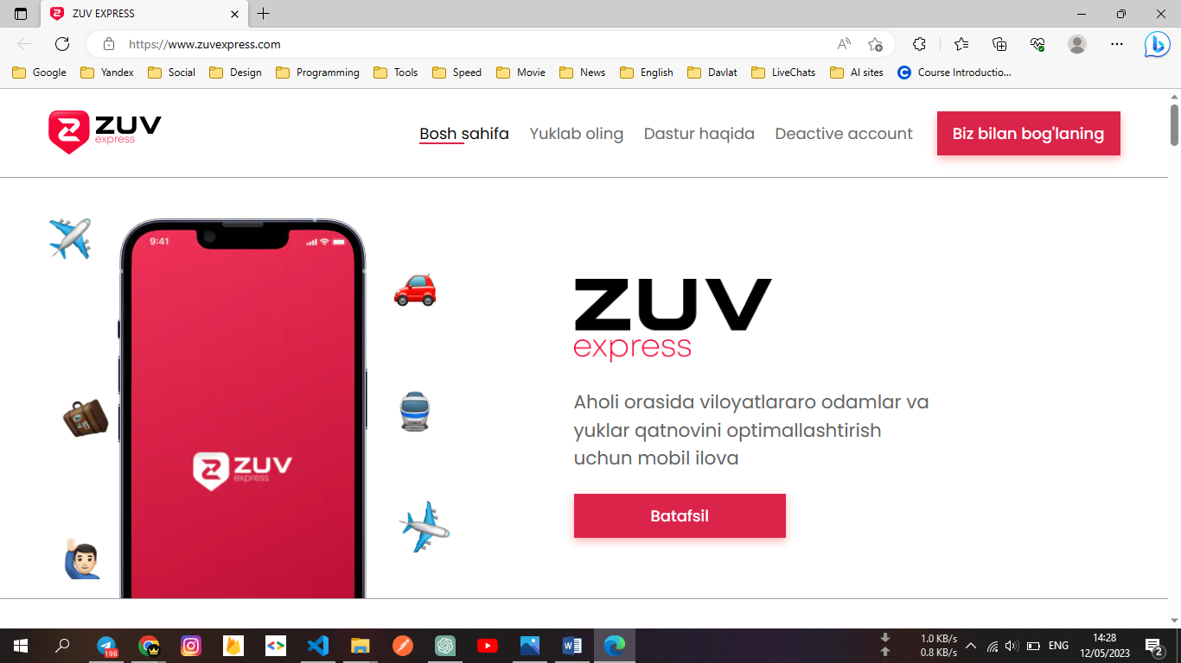

*1.2.1-rasm. ZuvExpress vebsaytining ko’rinishi*

**ZuvExpress** - Aholi orasida viloyatlararo odamlar va yuklar qatnovini optimallashtirish uchun mobil ilova

**Poyezdda yetkazish** - Poyezdda yetkazib berishini avzalliki shundaki, mijoz tomonidan buyurtma qilingan mahsulotlar mijozni qo’liga shikastlanmasdan yetib borishini ta’minlaydi(1.2.3-rasm)

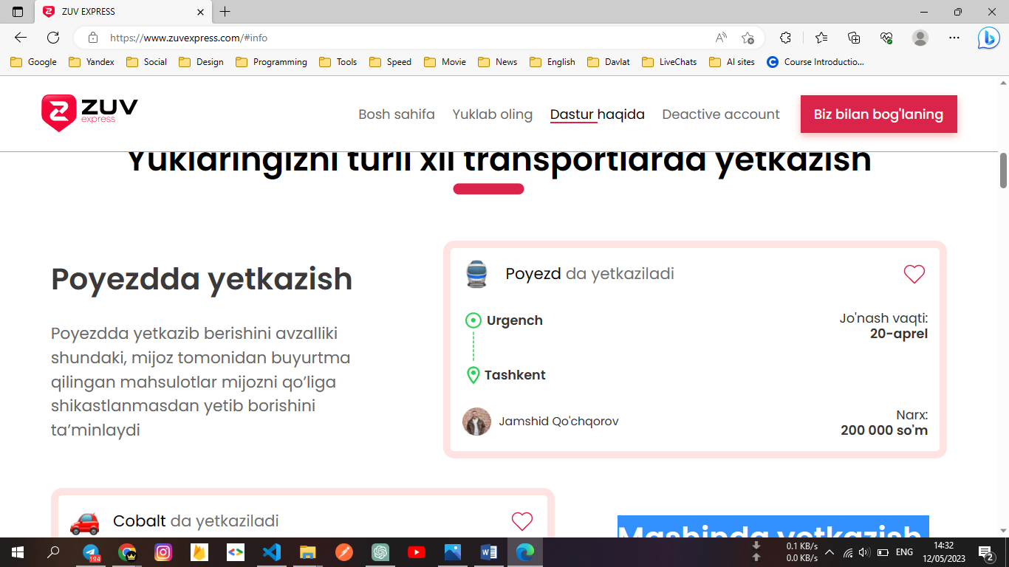

*1.2.3-rasm. Poyezdda yetkazish*

**Mashinda yetkazish** - Avtomobilda yetkazib berishni qulayliklari shundaki - buyurtma qilingan mahsulot mijozni eshigi ostonasigacha yetib borishini ta’minlaydi(1.2.4-rasm)

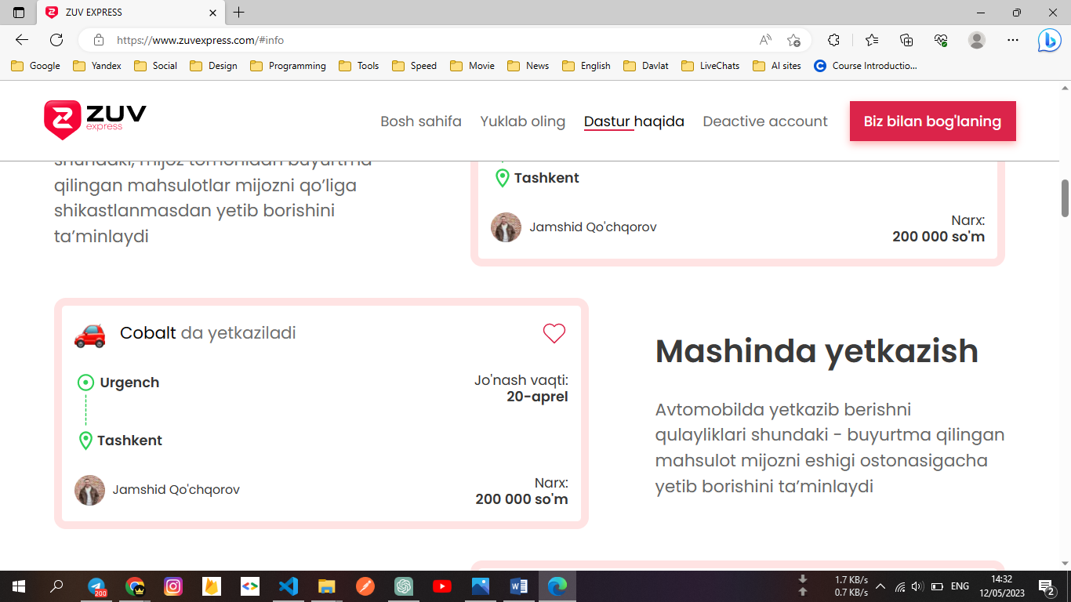

*1.2.4-rasm. Mashinada yetkazish*

**Samalyotda yetkazish** - Samalyotda yetkazib berishni avzalliki shundaki - buyurtma qilingan mahsulot mijoz qo’liga qisqa muddatda tez va oson yetkazib berishni ta’minlaydi(1.2.5-rasm)

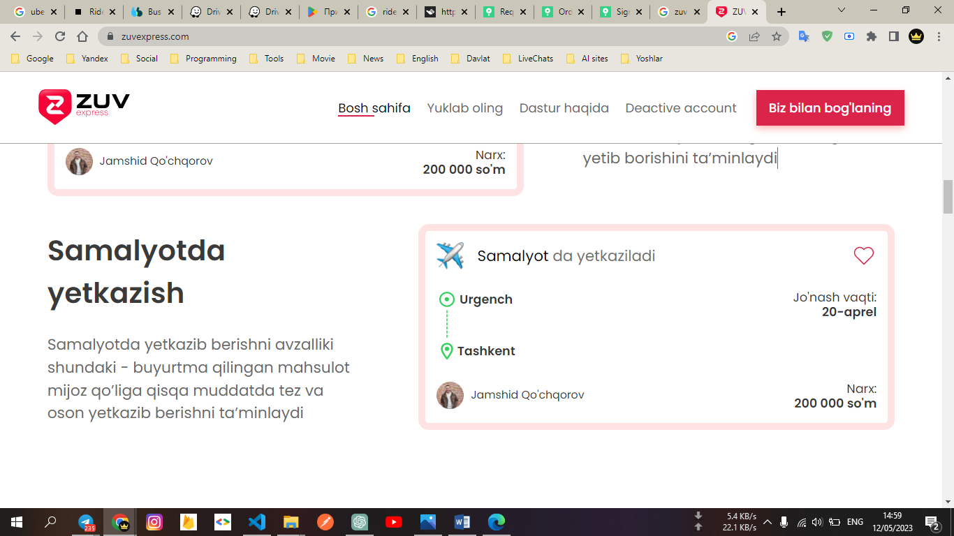

*1.2.5-rasm. Samayotda yetkazish*

ZuvExpress ilovasini vazifasi - zuv ilovasi orqali kuryerlar o’zlariga yo’lovchi yoki yuklarni topishlari, yo’lavchi va yuk egalari esa o’zlarining manzillariga mos ravishda kuryer, haydovchilarni izlashlari imkoniyatiga ega bo’lishadi.

Hozirda ilovadan foydalanish mutlaqo bepul, sizdan hech qanaqa mablag’ talab etilmaydi. Telefoningizga o’rnatasiz va o’zingizning manzilingizgaa mos tarizda foydalanasiz va uzog’ingizni yaqin qilasiz

Ilovada kuryerlar va yo’lovchilar uchun e’lon joylashtirish imkoni bo’lib sodda interfeys orqali hech qanday qiyinchiliklarsiz tezda kuryer yoki yo’lovchi topishingiz mumkin. Ilova hozircha mahalliy bozor uchun moslashgan, keyingi yangilanishlarda esa boshqa davlatlarga bo’ladigan yo’nalish va manzillar miqyosida ham qo’shimchalar kiritilish ko’zda tutilgan.[3]

**1.3. Hamroh taxi, Viloyatlar aro qatnaydigan mashinalarga hamroh(Yo'lovchi) topishga mo'ljallangan platforma - Frontend yaratish vositalari**

**Frontend** - «tashqi interfeys degan ma’noni bildirib, veb texnologiyalarning biridir. Bu texnologiya yordamida veb sahifalarning insonga ko‘rinib turuvchi, ma’lumot beruvchi vizual qismi yaratiladi. Frontend texnologiyalarini o‘rgangan inson o‘z ijodkorligi, kretiv yondoshuvi orqali turli g‘oyalarini veb sahifalar, dasturlar shaklida ro‘yobga chiqarishi mumkin bo‘ladi.

Bugungi kunda shaxsiy veb sahifaga ega bo‘lish o‘ziga xos elektron vizitka, passport vazifasini bajaribgina qolmay, balki sayt orqali ko‘plab foydali ishlarni amalga oshirish mumkin bo‘lib qoldi. Masalan, jurnalist, shoir, yozuvchi o‘z ijodi va izlanishlarinini veb sahifasi orqali yoritib borishi mumkin. Tadbirkor o‘z sahifasida mahsulot va xizmatlarini keng targ‘ib qilishi va daromadini oshirishi mumkin. Umumiy qilib aytadigan bo‘lsak Frontend texnologiyalarini o‘rganish - internet xazinasining kalitini qo‘lga kiritish demakdir, bu xazinadan xohlagan narsangizni olishingiz, foydalnishingiz, boshqarishingiz mumkin.

Frontend dasturlash sohasi bir necha til va texnologiyalarni o‘z ichiga oladi. Uning asoslari HTML, CSS va JavaScriptdir. Vaqt davomida saytlarning ko‘rinishi va ishlashiga bo‘lgan sifat talabi o‘sishi tufayli shu texnologiyalar asosida bir qancha freymvork va kutubxonalar tuzib chiqilgan. Ulardan ko‘zlangan asosiy maqsadlardan biri sayt tuzishga ketadigan vaqtni qisqartirishdir. CSS asosida Less, Less oldindan ishlov beruvchi (preprotsessor), foydalanuvchi interfeysini tuzishda yordam beruvchi Bootstrap, Materialize, Foundation, Bulma va Tailwind freymvorklari tuzilgan bo‘lsa, JavaScript asosida hozirgi kunda trendda bo‘lgan Angular, Vue freymvorklari, jQuery va React kutubxonalari tuzib chiqilgan. Malakali frontend dasturchilarga dunyoning ko‘plab davlatlarida talab bor. Ularning bilimi va tajribasiga qarab turlicha ish haqi to‘lanadi. Bugungi kunda O‘zbekistonda malakali frontend dasturchilar oyiga o‘rtacha 300$ dan 1000$ gacha o‘rtacha daromad topishlari mumkin. Quyida frontend dasturlash sohasiga kiruvchi til va texnologiyalar haqida batafsil ma’lumot berib o‘tamiz.

**HTML** (HyperText Markup Language) veb-sahifa tuzilishini belgilaydigan tavsiflovchi tildir.[4] (1.3.1-rasm):

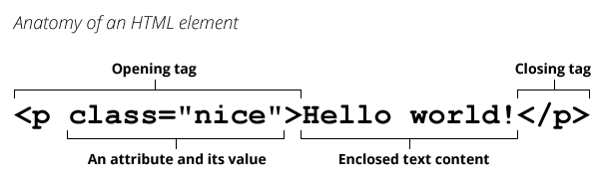

*1.3.1-rasm. HTML kodi sintaksisi*

HTML5 (HyperText Markup Language 5) veb sahifalarni tuzish uchun ishlatiladigan standart bir hujjat tili va markup tili hisoblanadi. HTML, veb sahifalarni tuzishda matn, rasmlar, videolar, audio fayllar, hyperlinklar, formalar, tablitsalar va boshqa elementlarni tavsiflash uchun ishlatiladi.

HTML5, HTML4 versiyasiga nisbatan yangilanib, qo'shimcha funksiyalarni va imkoniyatlarni qo'shadi. Quyidagi muhim funksiyalarga ega:

1. Semantik elementlar: HTML5-da yangi semantik elementlar kiritildi, masalan, `<header>`, `<nav>`, `<section>`, `<article>`, `<aside>`, `<footer>` va boshqalar. Bu elementlar HTML-hujjatlarning tuzilishi va tarkibining tushunilishi uchun muhim bo'lib, veb qidiruv tizimlari va brauzerlar uchun ham ma'naviy ma'lumotlarni to'plashga yordam beradi.

2. Audio va video: HTML5 orqali, sahifalarda audio va video fayllarini qo'shish osonlashdi. `<audio>` va `<video>` elementlaridan foydalanib, brauzerlar tomonidan o'qiladigan formatlardagi audio va video fayllarini sahifalarga integratsiya qilish mumkin.

3. Canvas: HTML5-da `<canvas>` elementi kiritildi, bu esa dinamik grafika, animatsiyalar va rasm ishlashga imkon beradi. JavaScript yordamida canvas orqali rasm chizish, grafiklarni amalga oshirish va animatsiyalarni yaratish mumkin.

4. Web Forms 2.0: HTML5, web formalarini tuzishda yangi imkoniyatlarni taklif etadi. Bunda `<input>` elementlari uchun yangi attributlar va tiplar, kalendardan foydalanish, to'ldirishli maydonlar, elektron pochta manzillarini tekshirish, fayl yuklash va boshqalar kabi funksiyalar mavjud.

5. Geolokatsiya: HTML5, brauzerlar tomonidan foydalaniladigan geolokatsiya ma'lumotlarini olish imkoniyatini taklif etadi. Bu ma'lumotlar orqali sahifalarda foydalanuvchining joylashuvini aniqlash va unga mos xizmatlarni taqdim etish mumkin.

6. Offline ishlash: HTML5, veb sahifalarining offline holatda ishlashini ta'minlashga yordam beradi. LocalStorage va Application Cache yordamida, foydalanuvchilar veb sahifalarga internet ulanmasa ham murojaat qilishi va sahifalardagi ma'lumotlarga kirishlari mumkin bo'ladi.

HTML5, veb sahifalarni mobil qurilmalar va brauzerlar bilan ham moslashtirishga imkon beradi. Uning bir qancha funksiyalari va elementlari veb sohada yangiliklar keltirishga, interaktivlikni oshirishga va bog'lanishni kuchaytirishga yordam beradi[4]

**JavaScript** odatda veb-saytlar yaratish uchun ishlatiladi. Veb-sayt yaratishda siz uchta til bilan ishlaysiz: HTML, CSS va JavaScript (JS). Keng ma'noda: HTML sahifada paydo bo'ladigan tarkibni, CSS sahifaning vizual uslubini va JS sahifaning interaktiv xatti-harakatlarini belgilaydi. Biz "front-end" shaxslar sifatida ko'nikmalarini bu silsilasini ega tasvirlab. Safari, Firefox, Edge yoki Chrome kabi veb-brauzerda sahifalar yaratish uchun siz uchta tildan foydalanasiz. Savdo va ma'lumot almashish uchun Internet qanchalik mashhurligini hisobga olsak, ushbu uchta tildan foydalanishni yaxshi biladigan odamlarga katta talab mavjud..[5]

JavaScript yordamida quyidagi vazifalarni amalga oshirish mumkin:

1. Obyektlarni boshqarish: JavaScript, obyektlar orqali ma'lumotlarni yig'ib olish, saqlash va ulardan foydalanish imkonini beradi. Bu, sahifadagi ma'lumotlarni tuzish, saqlash va ma'lumotlar bilan ishlashda keng qo'llaniladi.

2. DOM manipulation tuzish: JavaScript, HTML elementlari bilan ishlash orqali sahifaning elementlarini topish, ularga moslashish va ularga kirishish imkonini beradi. Bu sahifada qidirish, elementlar ustida amallar bajarish, yangi elementlar yaratish va mavjud elementlarni tahrirlashda qulaylik yaratadi.

3. DOM manipulation jarayonlari va animatsiyalar: JavaScript, CSS va HTML elementlari bilan ishlash orqali animatsiyalar, tranzitsiyalar, oynalar va elementlarni dinamik ravishda boshqarish imkonini beradi. Bu, interaktivlikni oshirish va foydalanuvchilar bilan qo'llanishga imkon beruvchi interfeyslarni yaratishda muhimdir.

4. Asinxron operatsiyalar: JavaScript, asinxron operatsiyalarni amalga oshirishga imkon beradi. Bu, server bilan ma'lumot almashish, fayl yuklash, axborotlarni o'qish yoki yozish va boshqa tarmoqlar bilan qo'llanish uchun foydalaniladi. Bu, saytni tezroq va o'zaro aloqalar yaratishda muhimdir.

5. Formalar va validatsiya: JavaScript, veb formalar bilan ishlashda keng qo'llaniladi. Bu, formalar orqali foydalanuvchidan ma'lumotlarni qabul qilish, tekshirish va ishlab chiqishga imkon beradi. Ma'lumotlarni to'g'ri kiritishni tekshirish, qo'shimcha ko'rinish va funksiyalarni qo'shish mumkin.

6. API integratsiyasi: JavaScript, tarmoq xizmatlari va API-lar bilan bog'lanishni ta'minlaydi. Bu, saytlarda qidiruv, kartalar, multimedia tarkiblaridan foydalanish, aloqa, sotsial tarmoqlardagi ma'l

umotlarga kirish va boshqalar kabi imkoniyatlarni beradi.[5]

JavaScript, veb ilovalar, mobil ilovalar, o'yinlar, animatsiyalar, veb-serverlarga xizmat ko'rsatuvchi ilovalar va boshqalar kabi turli sohalarda keng qo'llaniladi. Uning kuchli va keng qo'llaniladigan ekosistemasiga ega bo'lishi, uni birinchi tanlov sifatida qilish uchun muhim faktor hisoblanadi.

Dasturlash tillari odamlar va kompyuterlar uchun muloqot qilish usulidir. Odamlar kodni yozgandan ko'ra ko'p, ko'p marta ko'p o'qiydilar-shuning uchun ishlab chiquvchilar oz miqdordagi kod bilan muayyan muammolarni hal qilishda yaxshi bo'lgan dasturlash tillarini yaratadilar. JavaScript yordamida misol:

var name = "Danger"

console.log("Hello, " + name)

Birinchi satr o'zgaruvchini yaratadi (boshqa narsalarni saqlashingiz mumkin bo'lgan quti) va keyin ikkinchi satr matnni konsolga chiqaradi (masalan DOS, yoki terminal) "Salom, xavf".

JavaScript skript tili sifatida ishlashga mo'ljallangan, ya'ni kod faylning yuqori qismidan boshlanadi va keyin ushbu kodni ishga tushirish orqali satrma-satr pastga o'tadi. Bir oz kontrastni ta'minlash uchun bu erda turli xil til cheklovlari bilan qurilgan Java-da bir xil xatti-harakatlar mavjud:

**TypeScript**, JavaScript dasturlash tili asosida ishlaydigan, uni qo'shimcha funksiyalar va imkoniyatlarga ega qiladigan bir dasturlash tili hisoblanadi. TypeScript, JavaScriptning ustida qurilgan va u erda keng qo'llaniladigan yorqinlaydigan, tip aniqlovchi, obyekt asoslangan, to'liq tarqalib keladigan, obyektoriyentlangan dasturlash tilidir.[8]

Quyidagi imkoniyatlarni beradi:

1. Qisqa kod: TypeScript, JavaScript bilan bir xil sintaksisga ega bo'lganligi uchun, mavjud JavaScript kodlarini to'g'irlayishga kerak bo'lmaydi. Bunda TypeScript, JavaScriptning barcha imkoniyatlarini saqlab qolganligi sababli, JavaScript o'rniga TypeScript ishlatish vaqtini va energiyasini kamaytiradi.

2. Obyektoriyentlangan dasturlash: TypeScript, klasslar, interfeyslar, modullar, o'lchamli massivlar, jadvallar va boshqalar kabi obyektoriyentlangan dasturlash tamoyillarini o'z ichiga olgan. Bu, katta va murakkab dasturlar yozishda o'rganishni osonlashtiradi va dasturchilarga muharrir yordamida muhit tavsifi beradi.

3. Tip aniqlovchi: TypeScript, o'zining statik tip asosida ishlaydi, ya'ni muhitda qo'llaniladigan ma'lumotlar turlarini aniqlovchi va tekshiruvchi kompilyatorga ega. Bu, muharrir yordamida xatolarini tekshirish imkonini beradi va to'g'ri turlash orqali xatolarini aniqlashni osonlashtiradi.

4. IntelliSense: TypeScript, muharrirning kuchli IntelliSense funksiyasini yordamida avtomatik to'ldirish, ma'lumotlar turi haqida ma'lumot berish va metodlarni aniqlash imkoniyatini beradi. Bu, dasturchilar uchun kod yozish jarayonini soddalashtiradi va xato qilish riskini kamaytiradi.

5. Eslatmalar va xato tekshirish: TypeScript, kod yozish jarayonida potentsial xatolarni aniqlovchi xabarlar va xato tekshirish imkoniyatlarini beradi. Bunda, dasturchi xatolarni to'g'ri bilish, ulardan o'qish va ularga ishora qilish imkonini oladi.

TypeScript, JavaScript dasturlash tili bilan ishlashni osonlashtiradi va muharrirning kuchli muhitini taqdim etadi. Uning yordamida dasturchilar o'zlarining dasturlarini aniq, to'g'ri va xato yo'q kodlarini yozish va katta vaqt va energiya sarflamasdan muharrir yordamida muhit tavsifi berishlari mumkin.[6]

**SvelteJS**, bir front-end dasturlash ramkasidir. Uning asosiy maqsadi, veb ilovalarni yaratish jarayonini oddiy va samarali qilishdir. SvelteJS, komponentlar, dasturlar va dinamik interfeys elementlarini yaratish uchun ishlatiladi.

Quyidagi imkoniyatlarni beradi[9]:

1. Kompilyatsiya: SvelteJS, kompilyatsiya jarayonida ishlaydi. Bu, kodni kompilyatsiya qilib, boshqa dasturlash tillariga nisbatan yuqori ishga tushirishga imkon beradi. Svelte komponentlarini HTML, CSS va JavaScript kodiga aylantiradi va bu, ilovalarni boshqarish va optimallashtirishni osonlashtiradi.

2. Keng qo'llaniladigan komponentlar: SvelteJS, komponentlar konsepsiyasiga asoslangan ilovalarni yaratishga imkon beradi. Bu, sahifalarni komponentlarga bo'lib, ulardan tashkil topgan ilovalar orqali ko'p qayta ishlatiladigan kodni yozishni osonlashtiradi. Komponentlar, reaktiv holatda bo'lib, o'zining xususiyatlarini, holatlarini va tadbirlarini o'z ichiga oladi.

3. Reaktivlik: SvelteJS, komponentlarda avtomatik yangilanishni ta'minlayan reaktivlikni osonlashtiradi. O'zgarishlar, komponentni avtomatik yangilaydi va bu, interaktivlik va dinamiklikni yaratishda yordam beradi. O'zgarishlar sodda muhitda sodda to'g'rilanishga olib keladi va ilovalarda to'g'ri turganlik va effektivlikni ta'minlaydi.

4. Aniq, minimal sintaksis: SvelteJS, minimal va sodda sintaksis bilan ishlayadi. Bu, kodni yozishni osonlashtiradi va tarqalib keladi. Svelt fayllarida HTML, CSS va JavaScript kodini bir vaqtda yozish imkonini beradi, bu esa kodni organizatsiyasini va nazoratni osonlashtiradi.

5. Optimal ishga tushirish: SvelteJS, kodni kompilyatsiya qilish jarayonida, ilovalar uchun minimal HTML, CSS va JavaScript kodini generatsiya qiladi. Bu, ilovalarni minimal hajmda va tezkor ishga tushirish imkonini beradi. Bunda o'qish va yuklash tezligi va ishga tushirish jarayonlarida optimallashtirishni ta'minlaydi.

SvelteJS, minimal sintaksis, kompilyatsiya, reaktivlik va keng qo'llaniladigan komponentlar kabi imkoniyatlari bilan front-end dasturlashning qulay va samarali jarayonlarini ta'minlayadi. U, veb ilovalarni tezkor yaratish va optimallashtirish imkonini beradi.

Svelte-bu kompilyator, shuning uchun foydalanuvchi Svelte kodini ishga tushirish uchun kutubxonani brauzerga yuklashi shart emas. Buning o'rniga, oddiy .ilovani ko'rsatish uchun JS fayli sahifaga yuklanadi. Barcha ob'ekt yangilanishlari kompilyatsiya vaqtida amalga oshiriladi. Bu Svelte virtual DOM tomonidan hosil yukini kamaytirish yordam beradi. Bundan tashqari, butun kutubxonani yuklamaslik fayl hajmini sezilarli darajada kamaytiradi. Bu, ayniqsa, mobil qurilmalar uchun foydalidir.[9]

Svelte, reaktiv interfeysning osonlashtirilgan bir qismini taqdim etadi. Svelte komponentlari, reaktivlikning asosiy qonuniyatlarini o'z ichiga oladi va komponentdagi ma'lumotlarda, o'zgarishlarda va komponentlarning holatlari bilan bog'liq tadbirlarda avtomatik yangilanishni ta'minlayadi.

Svelt komponentlari, bir nechta qismlardan iborat bo'lib, har bir qismda ma'lumotlar, holatlar va interfeys elementlari mavjud. Ma'lumotlar o'zgarishi yoki holatlar o'zgarishi komponentni avtomatik yangilanishga soladi va bundan so'nggina interfeys elementlari ham avtomatik ravishda o'zgaradi.

Svelte, kompilyatsiya jarayonida, komponentlardagi ma'lumotlar va holatlarga asoslangan o'zgarishlarni kuzatib boradi va bu o'zgarishlarni model va interfeys elementlari orasidagi aloqalarni saqlab qoladi. Bu sayda, kompilyatsiya jarayonida optimal kod generatsiya qilinadi va o'zgarishlar to'g'rilanishini amalga oshiradi. Bu, reaktivlikning avtomatik ravishda amalga oshirilishini ta'minlayadi.

Reaktivlikning Svelte'da muhim aspektlari quyidagilardir:

1. Ma'lumotlar: Svelte komponentlarida ma'lumotlar model sifatida saqlanadi. Bu ma'lumotlar o'zgarishi komponentni avtomatik yangilanishiga olib keladi va interfeys elementlari bilan bog'liq tadbirlarni jarayonida o'zgaradi.

2. O'zgarishlarni kuzatish: Svelte, komponentdagi o'zgarishlarni kuzatib boradi va bundan so'nggina komponentdagi interfeys elementlarini va holatlarni avtomatik yangilaydi.

3. Reaktiv tadbirlar: Svelte komponentlari, reaktivlik uchun imkoniyatlar taqdim etadi, masalan, komponentning qayta ishlanishi, ma'lumotlarga murojaat qilinishi yoki holatlar bo'lganda qo'llaniladigan tadbirlar kabi.[9]

**Tailwind CSS**, bir CSS stil ramkasidir. Uning asosiy tamoyillari minimalizm, kuchli stil o'lchami va keng imkoniyatlarni osonlashtirishga ega bo'lishidir. Tailwind CSS, veb ilovalar yaratish uchun bir qator tayyor klasslardan foydalanadi, bu klasslar har bir tarkibiy stildan foydalanishga imkon beradi.

Quyidagi xususiyatlarni beradi:[10]

1. Klass bazasida: Tailwind CSS, stil berish uchun tayyor klasslardan foydalanadi. Bu, stilingizni yozish va ilovalarni shakllantirish jarayonini osonlashtiradi. Klasslar, ma'lumotlar, tarkibiy elementlar, butun sahifalar va boshqa stil xususiyatlariga asoslangan bo'lib, bir qator tayyor xususiyatlarni taqdim etadi.

2. Minimalizm: Tailwind CSS, minimal va oson sintaksisga ega bo'lgan bir ramkadir. U, stil qo'llanishini osonlashtirish, stilni yuqori darajada boshqarish va kuchli elementlar yaratishga yo'l qo'yadi. Bunda, stildan foydalanish uchun o'zining klasslarini qo'shish va kombinatsiyalashish orqali yuqori darajada kustomizatsiyani ta'minlaydi.

3. Kuchli stil o'lchami: Tailwind CSS, katta va o'rta o'lchamdagi veb ilovalar yaratishda qulaylik ta'minlayadi. U, bir nechta tayyor stil o'lchami va klasslardan foydalanish imkonini beradi, shuningdek, katta ma'lumotlarni kuchli qidirish va filtrlash tizimini o'z ichiga oladi.

4. Keng imkoniyatlar: Tailwind CSS, bir qator tayyor stil xususiyatlarni taqdim etadi. Bu, elementlarni ajratish, o'lchamlar, ranglar, shakllar, nazorat elementlari, animatsiyalar va boshqalar kabi keng imkoniyatlarni osonlashtiradi. Siz tayyor klasslarni kombinatsiyalash orqali maqsadga muvofiq engga mos elementlarni shakllantirishingiz mumkin.

5. Kustomizatsiya: Tailwind CSS, keng kustomizatsiya imkoniyatlarini taqdim etadi. Siz shakllanishni o'zgartirish uchun konfiguratsiya faylini tahrirlashingiz, klasslar va xususiyatlarni o'zgartirishingiz va xususiyatlarni qo'shishingiz mumkin. Shuningdek, sizning loyihangizga maqsadlangan yangi tayyor klasslarni qo'shish imkoniyatini beradi.[10]

Tailwind CSS, minimal sintaksis, kuchli stil o'lchami va keng imkoniyatlari bilan taniqlikka ega bo'lgan bir CSS stil ramkasidir. Bu, veb ilovalarni tez va qulay shakllantirish imkonini beradi va stil berish jarayonini osonlashtiradi.

**1.4.Masalaning qo’yilishi**

Telegram guruhlarda “Toshkent – Xorazm” yoki “Xorazm- Toshkent” yo’nalishida mashina borligi haqida e’lonlar yoziladi. Hatto pullik telegram kanallarida ham e’lon beriladi, lekin asosiy auditoriya boshqa maqsadda yig’ilganligi sababli hamroh topilmaydi. Huddi shu kabi muammo boshqa viloyatlarda ham mavjud. Shunga o’xshash muammolarni hal qilish uchun hamroh taxi loyihasini ishlab chiqish muhim vazifalardan hisoblanadi. Hamroh taxi uchun dasturiy vosita ishlab chiqish qulay va tez hamroh toppish imkonini beradi, nafaqat ishonchli ham hisoblanada. Xizmatni foydalanish uchun, mijoz "Hamroh Taxi"ga telefon orqali yoki rasmiy veb-sayt orqali murojaat qilishi lozim.Hamroh taxi asosiy xususiyatlari shundan iborat bo’ladiki, u vebga asoslangan, talablarga toʻliq javob beradigan va moslashuvchan bo’ladi. Qayerda bo'lishingizdan qat’i nazar, har qanday qurilma orqali kirish mumkin bo’ladi.Ushbu tizim(web site) orqali haydovchilar o’zlariga yetarli miqdorda hamrohlar(ya’ni yo’lovchilar)ni va o’z navbatida yo’lovchilar o’zlariga taksini tez va oson yo’l bilan topishlari mumkin bo’lgan tizim bo’ladi. Yo’lochilar va haydovchilar bilan o’zaro narxlari va qulayliklarni kelishib o’zlari xoxlagan manzilga tez yetib olish uchun imkoniyatlar qo’yiladi.

"Hamroh Taxi"ning asosiy vazifalari quyidagilar:

* mijozlarga qulay va tez transport xizmati taqdim etish,
* mijozlar taksi buyurtma berish,
* mijozlar to’g’ridan to’g’ri haydovchi bilan aloqa qilish va narxini kelishish.

**II.BOB. HAMROH TAXI, VILOYATLAR ARO QATNAYDIGAN MASHINALARGA HAMROH(YO'LOVCHI) TOPISHGA MO'LJALLANGAN PLATFORMA - FRONTEND**

**2.1. Hamroh taxi vebsaytining algoritm diagrammasi**

Quyida Hamroh Taxi vebsaytining algoritmi keltirilgan, bunda foydalanuvchi Hamroh taxi vebsaytiga kirish, ro’yhatdan o’tishdan boshlab, e’lon yaratish, e’lonni o’zgartirish o’chirish va turxi xil amallar ketma ketligi keltirilgan. (2.3.1-rasm)

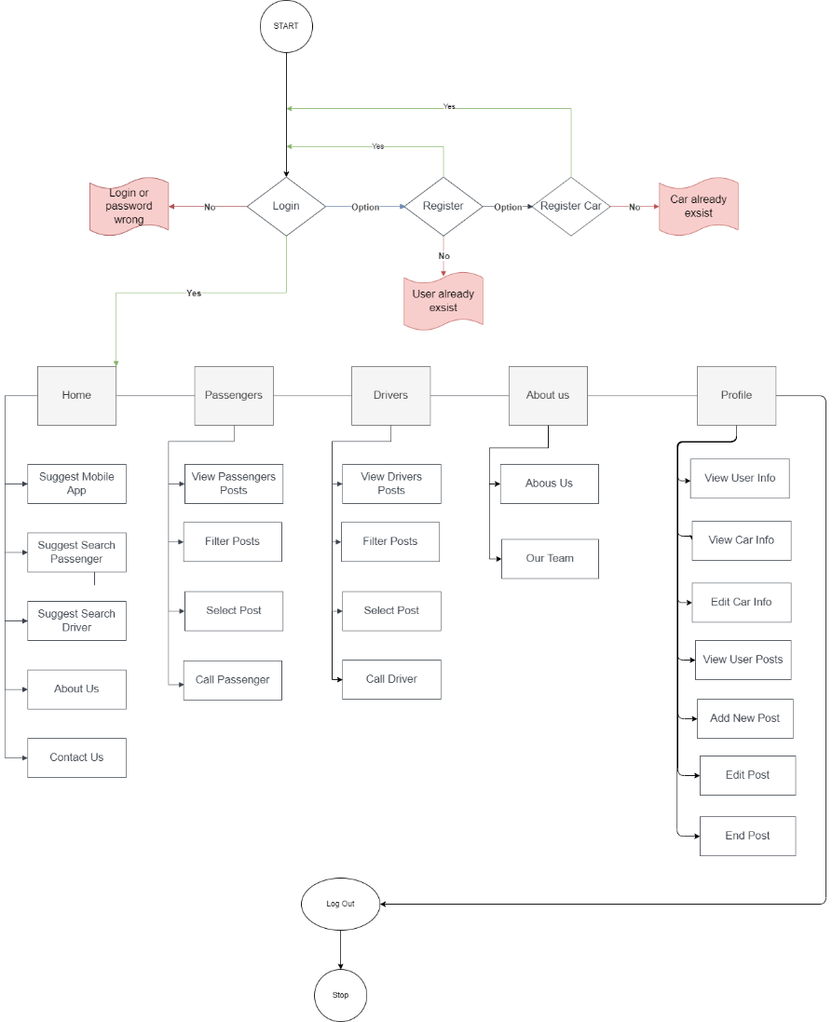

*2.3.1-rasm. Vebsaytning algoritmi*

**2.2. Hamroh taxi vebsaytida foydalanilgan arxitektura**

MVC (Model-View-Controller) - bu veb-ishlab chiqishda ilovaning muammolarini uchta alohida komponentga ajratish uchun keng tarqalgan arxitektura hisoblanadi: Model, Ko'rinish va Controller. Bu yerda har bir komponentning qisqacha ko'rinishi:

1. Model: Model dasturning ma'lumotlari va biznes mantig'ini ifodalaydi. U ma'lumotlarni qamrab oladi va unga qanday kirish, manipulyatsiya qilish va tasdiqlashni belgilaydi. Sizning "HamroTaxi" loyihangiz kontekstida Django backend API-lari bilan odatda model qismini boshqaradi. U ma'lumotlar bazasi bilan o'zaro aloqada bo'lib, CRUD (yaratish, o'qish, yangilash, o'chirish) operatsiyalarini bajaradi va biznes qoidalarini bajaradi.

2. Ko'rinish: ko'rinish dasturning taqdimot qatlami va foydalanuvchi interfeysi uchun javobgardir. Bu ma'lumotlar foydalanuvchiga qanday ko'rsatilishini belgilaydi va foydalanuvchi shovqinlarini boshqaradi. Sizning holatingizda, sveltejs-da amalga oshirilgan frontend qismi ko'rish komponenti bo'lib xizmat qiladi. Bu ma'lumotlarni ko'rsatish va foydalanuvchi voqealarini boshqarish uchun zarur bo'lgan HTML, CSS va JavaScript-ni beradi.

3. Nazoratchi: nazoratchi Model va Ko'rinish o'rtasida vositachi sifatida ishlaydi. U foydalanuvchi ma'lumotlarini ko'rinishdan oladi, uni qayta ishlaydi va shunga mos ravishda modelni yangilaydi. Shuningdek, u modeldagi voqealarni tinglaydi va o'zgarishlarni aks ettirish uchun ko'rinishni yangilaydi. Django loyihasida nazoratchi tomoni ko'pincha kiruvchi so'rovlarni qayta ishlaydigan, tegishli model operatsiyalarini chaqiradigan va ma'lumotlarni ko'rsatish uchun ko'rinishga qaytaradigan ramkaning o'zi tomonidan boshqariladi.[11]

MVC naqshidagi ma'lumotlar oqimi odatda ushbu ketma-ketlikka amal qiladi: foydalanuvchi ko'rinish bilan o'zaro ta'sir qiladi, bu Tekshirgichdagi harakatlarni keltirib chiqaradi va tekshirgich modelni mos ravishda yangilaydi. Keyin modeldagi har qanday o'zgarishlar foydalanuvchiga taqdimot uchun ko'rinishga qaytariladi.

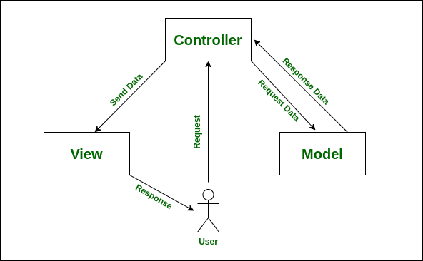

*2.4.1-rasm. MVC arxitektura ko’rinishi*

MVC arxitekturasi haqida ba'zi qo'shimcha fikrlar:

1. Bo'shashmasdan ulanish: MVC dan foydalanishning asosiy afzalliklaridan biri komponentlar orasidagi bo'sh ulanishdir. Har bir komponent o'ziga xos mas'uliyat va bog'liqliklarga ega bo'lib, dasturning boshqa qismlariga ta'sir qilmasdan osonroq o'zgartirish yoki almashtirish imkonini beradi. Bu kodning barqarorligi va kengaytirilishini ta'minlaydi.

2. Xavotirlarni ajratish: MVC tashvishlarni aniq ajratishni ta'minlaydi, bunda har bir komponent alohida rolga ega. Model ma'lumotlarni boshqarish va biznes mantig'ini boshqaradi, Ko'rinish foydalanuvchi interfeysi va taqdimotga e'tibor qaratadi va Controller Model va Ko'rinish o'rtasidagi ma'lumotlar va hodisalar oqimini boshqaradi. Bu ajratish kodlar bazasini yanada tartibli va saqlashni osonlashtiradi.

3. Kodni qayta ishlatish imkoniyati: MVC ning modulli tuzilishi kodni qayta ishlatish imkonini beradi. Model, View va Controller komponentlari mustaqil ravishda ishlab chiqilishi va ilovaning boshqa qismlarida yoki hatto turli loyihalarda qayta ishlatilishi mumkin. Bu ortiqcha koddan qochish orqali ishlab chiqish vaqtini va kuchini tejash imkonini beradi.

4. Sinovga yaroqlilik: MVC ilovaning sinovdan o'tishini yaxshilaydi. Komponentlar orasidagi aniq ajralish bilan birlik sinovi osonroq bo'ladi. Siz Model mantig'ini mustaqil ravishda sinab ko'rishingiz, UI testi uchun View-ni masxara qilishingiz va simulyatsiya qilingan foydalanuvchi kiritishi bilan Controller harakatini sinab ko'rishingiz mumkin.

5. Birgalikda rivojlanish uchun moslashuvchanlik: MVC bir nechta ishlab chiquvchilar yoki jamoalar o'rtasida hamkorlikda rivojlanishni osonlashtiradi. Xavotirlarni ajratish frontend va backend ishlab chiquvchilarga o'zlarining tegishli qismlarida ko'p aralashmasdan ishlashga imkon beradi. Backend tomonidan taqdim etilgan API-lar (sizning holatlaringizda Django) asosiy dastur tafsilotlari haqida qayg'urmasdan frontend (SvelteJS) tomonidan iste'mol qilinishi mumkin.

6. Bir nechta ko'rinishlarni qo'llab-quvvatlash: MVC ning afzalliklaridan biri - bir xil asosiy ma'lumotlar uchun bir nechta ko'rinishga ega bo'lish qobiliyati. Model ma'lumotlarni izchil aks ettiradi, lekin ma'lumotlarni turli formatlarda yoki turli foydalanuvchi interfeyslari uchun ko'rsatish uchun turli ko'rinishlar yaratilishi mumkin. Ushbu moslashuvchanlik turli xil taqdimot uslublari bilan mavjud modellarni qayta ishlatish imkonini beradi.[11]

**2.3. Hamroh taxi dasturdan foydalanish uchun foydalanuvchi interfeysi**

Hamroh Taxi vebsaytining Asosiy sahifasida foydalanuvchilarga mobil ilovani yuklab olish, hamroh izlash va haydochi izlahs tavsiya etiladi.(2.5.1-rasm)

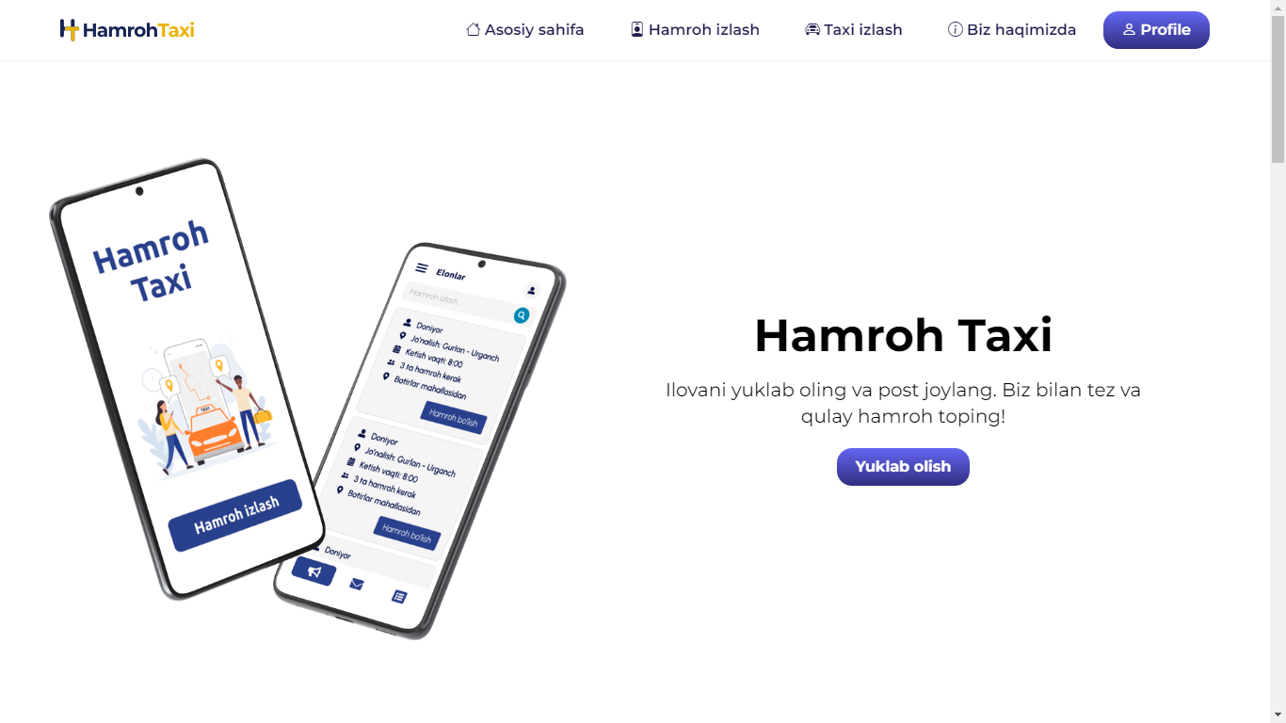 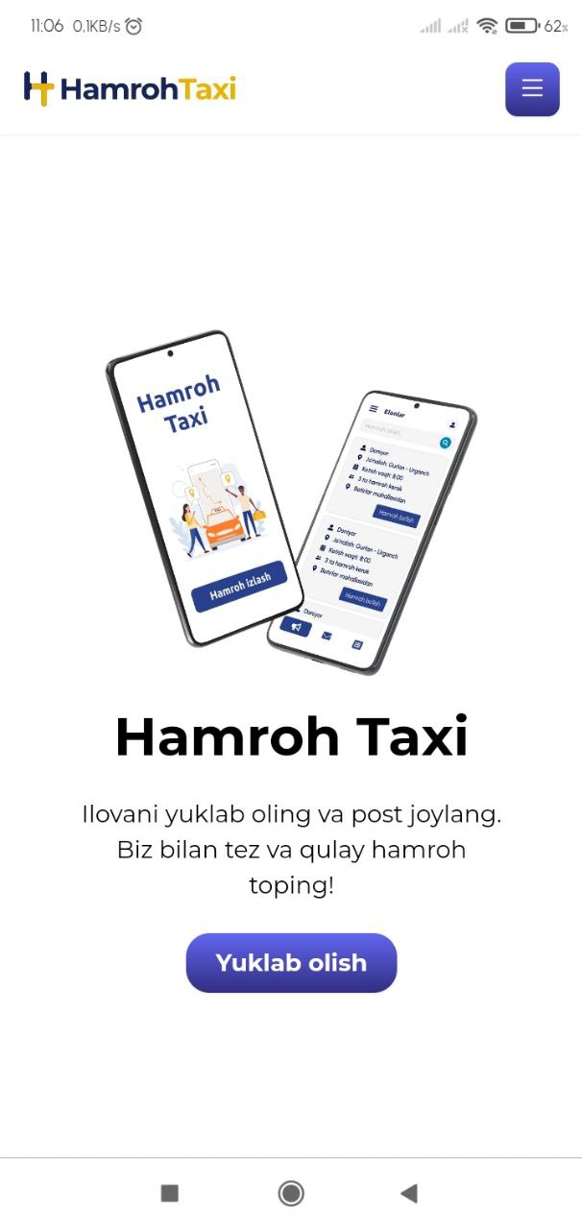

*2.5.1-rasm. Asosiy sahifasi*

Hamrohlar sahifasida foydalanuvchilar yo’lochilarning postlarni ko’rishlari va o’zlariga mos yo’nalish va sana bo’yicha filtrlab olishlari mumkin. Keyin o’zlariga mos keladigan postni topib yo’lovchi bilan telefon orqali bog’lanishlari mumkin.(2.5.2-rasm)

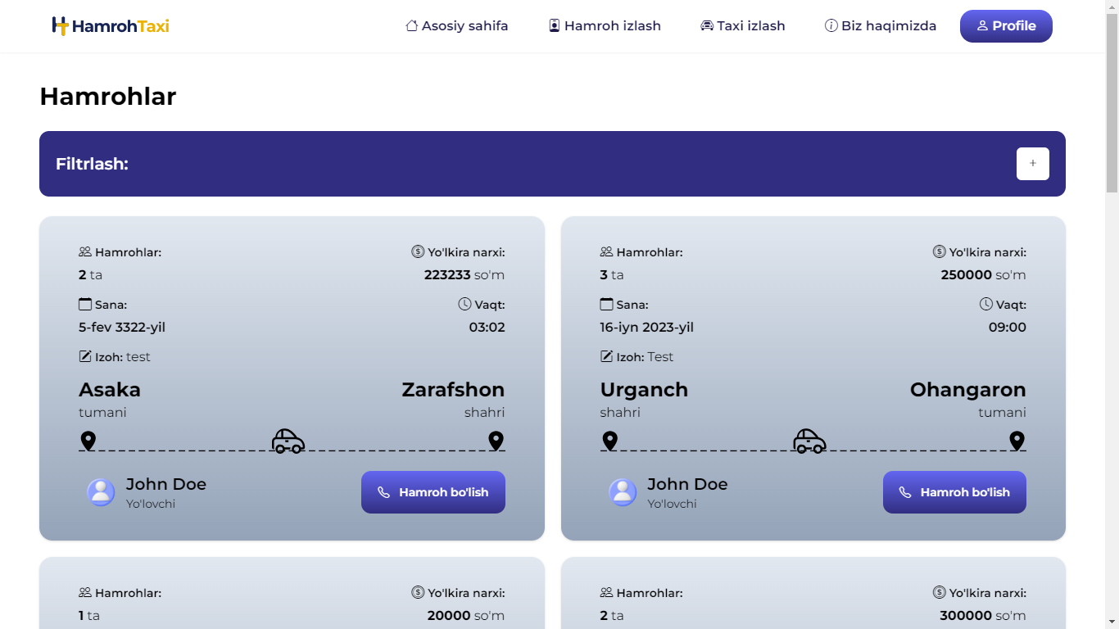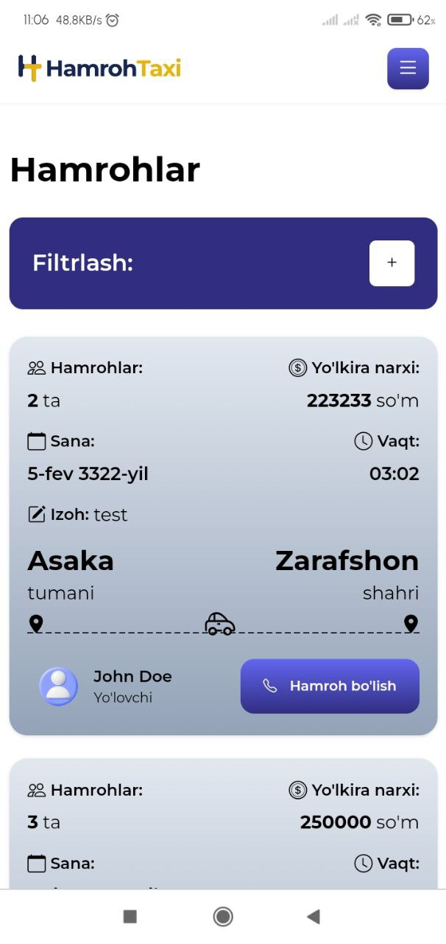*2.5.2-rasm. Hamrohlar sahifasi*

Hamrohlar sahifasida foydalanuvchilar haydovchilarning postlarni ko’rishlari va o’zlariga mos yo’nalish va sana bo’yicha filtrlab olishlari mumkin. Keyin o’zlariga mos keladigan postni topib haydovchi bilan telefon orqali bog’lanishlari mumkin.(2.5.3-rasm)

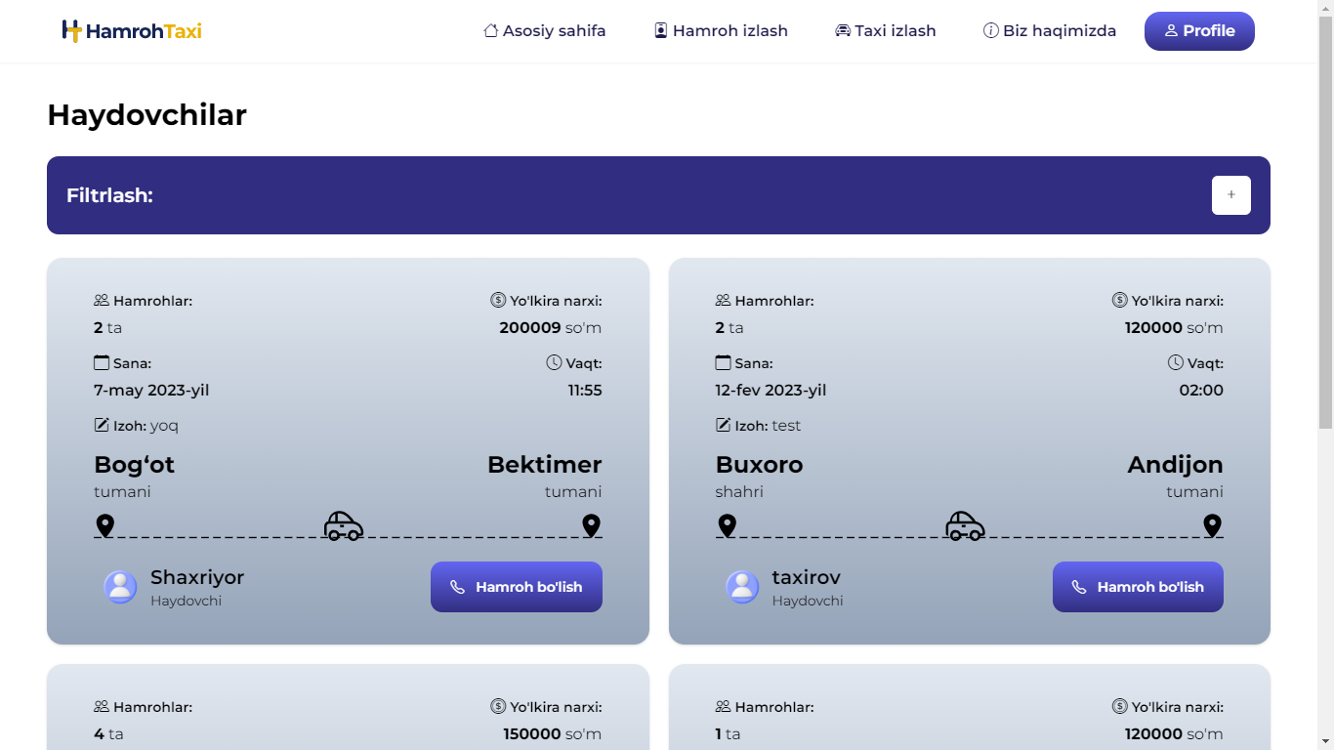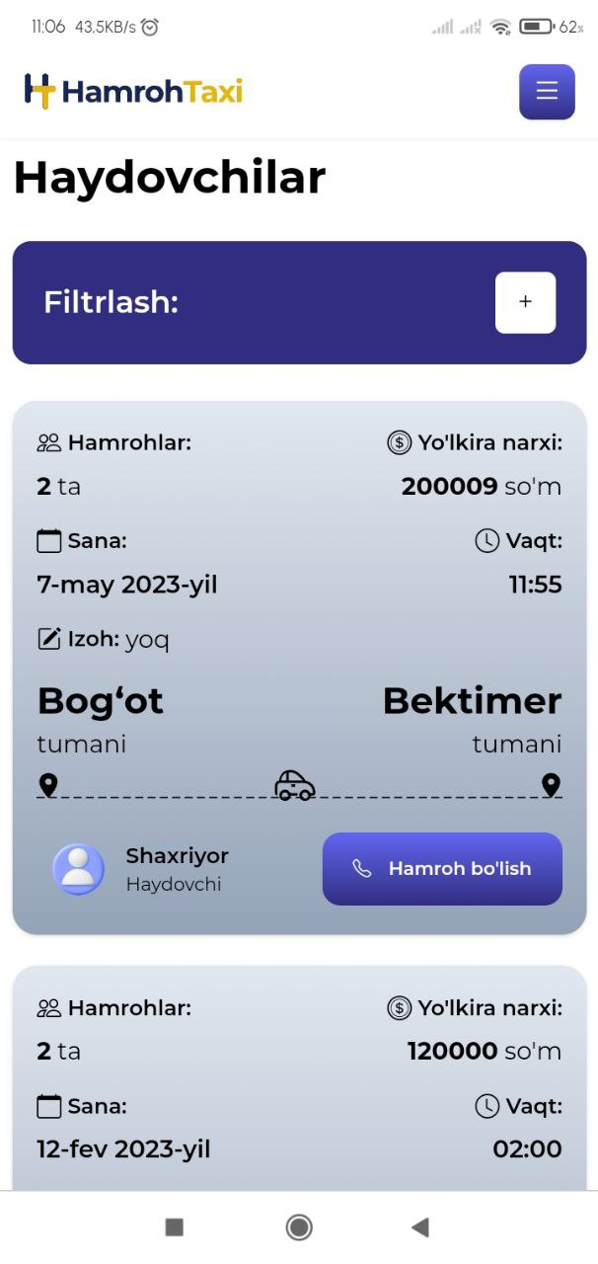

*2.5.3-rasm. Haydovchilar sahifasi*

Biz haqimizda sahifasida foydalanuvchilar biz haqimizda qisqacha bilishlari mumkin, yana bizning jamoadagilar haqida qisqacha bilishlari mumkin.(2.5.4-rasm)

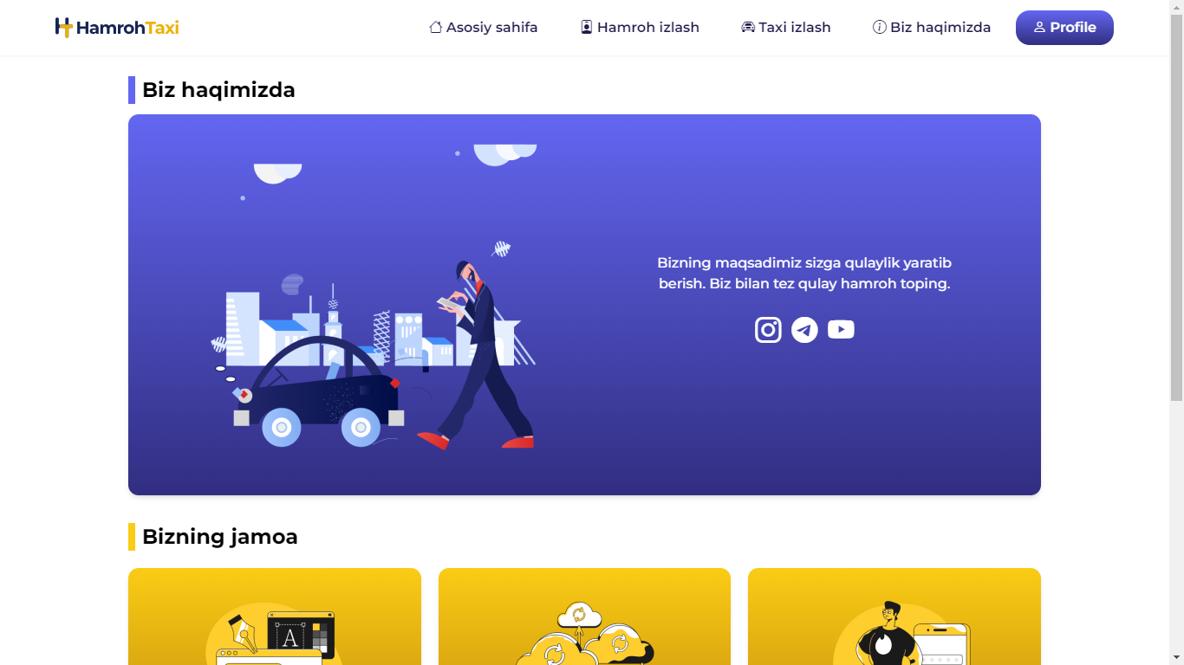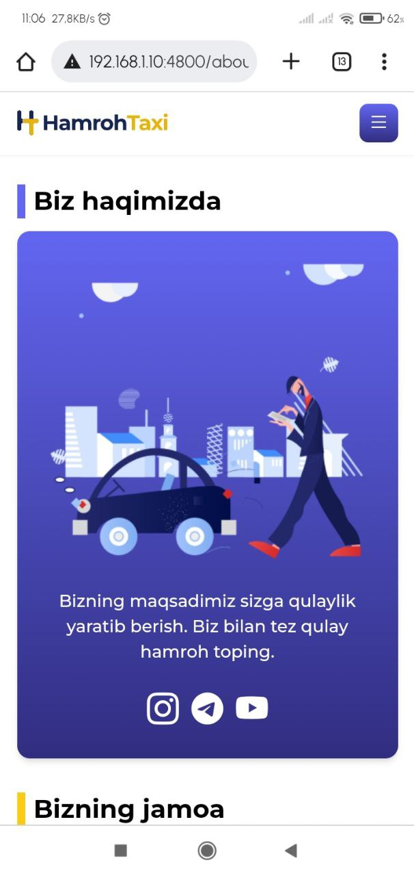

*2.5.4-rasm. Biz haqimizda sahifasi*

Foydalanuvchilar tizimga kirishi uchun telefon raqam va parolni kiritishlari kerak. Agar foydalanuvchida akkaunt mavjud bo’lmasa ro’yhatdan o’tishi mumkin.(2.5.5-rasm) 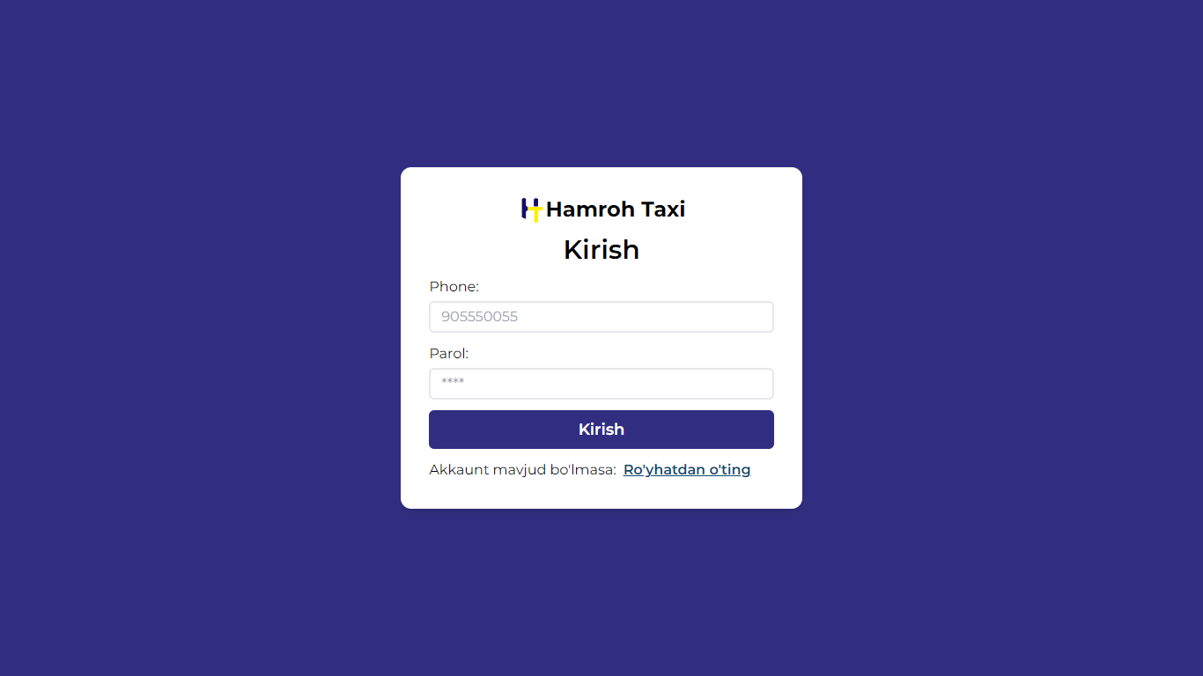 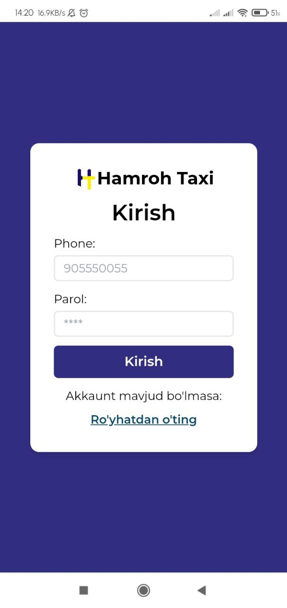

*2.5.5-rasm. Tizimga kirish sahifasi*

Foydalanuvchi tizimdan ro’yhatdan o’tishi uchun ismi, telefon raqam va parolni kiritishi kerak bo’ladi, hamda tizimdagi rolini tanlashi kerak bo’ladi. Agar foydalanuvchi roli Yo’lovchi bo’lsa to’g’ri ro’yhatdan o’tadi, agar roli Haydovchi bo’lsa avtomobil malumotlarini kiritib ro’yhatdan o’tadi.(2.5.6-rasm)

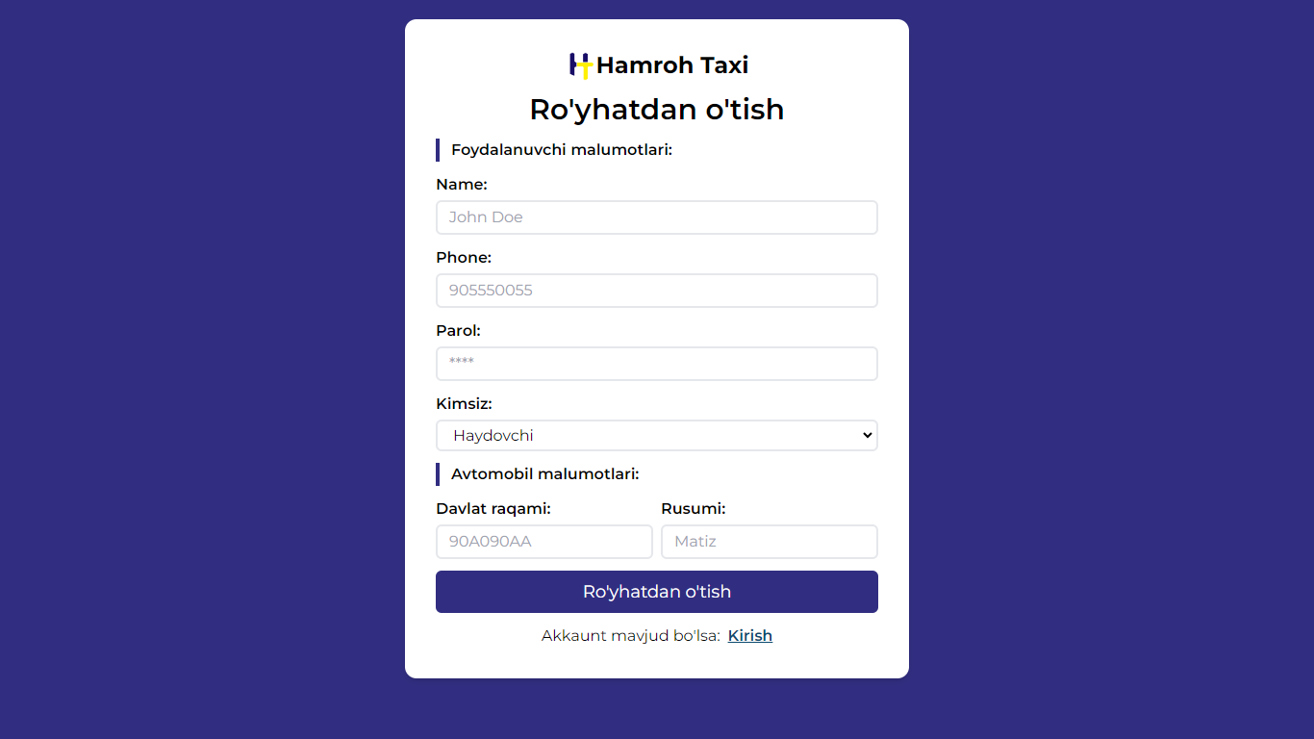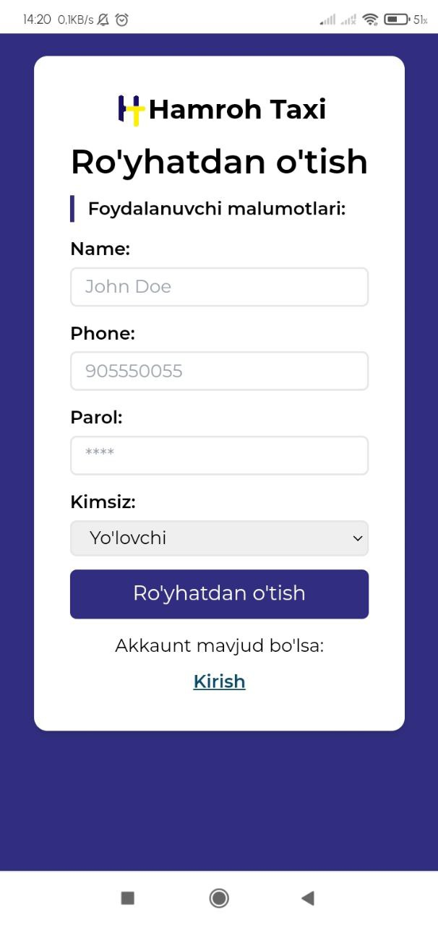

*2.5.6-rasm. Ro’yhatdan o’tish sahifasi*

Foydalanuvchi profil sahifasining malumotlar qismida o’zining malumotlarini, agar roli haydovchi bo’lsa avtomobil malumotlarini ham ko’rishi ham o’zgartirishi mumkin.(2.5.7-rasm)

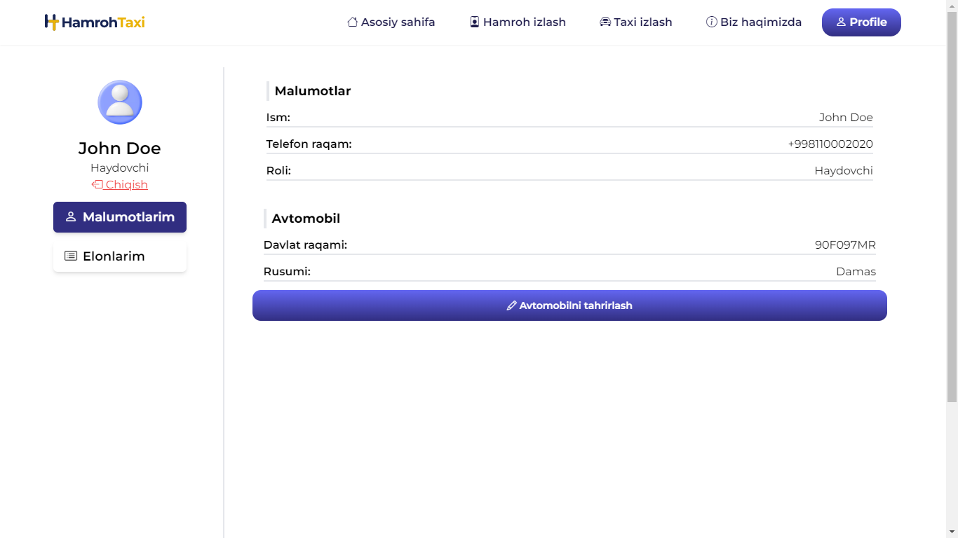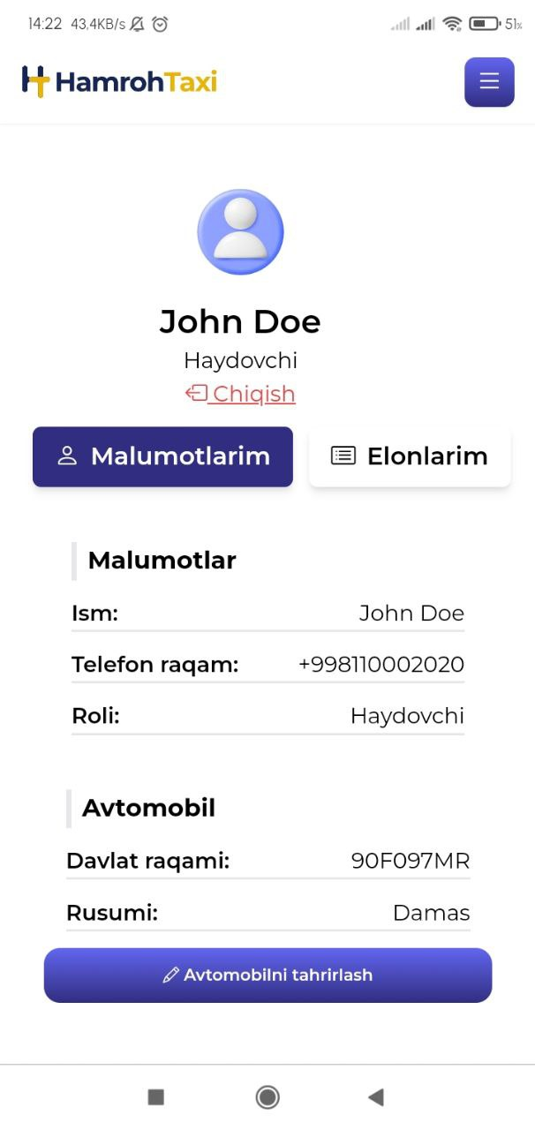

*2.5.7-rasm. Profil malumotlarim*

Foyadalanuvchi profil sahifasining elonlarim qismida o’zining joylagan elonlarini ko’rishi, yangi elon joylashi, elonni o’zgartirishi, hamda elon orqali o’ziga hamroh topganidan keyin elonni tugatishi mumkin.(2.5.8-rasm)

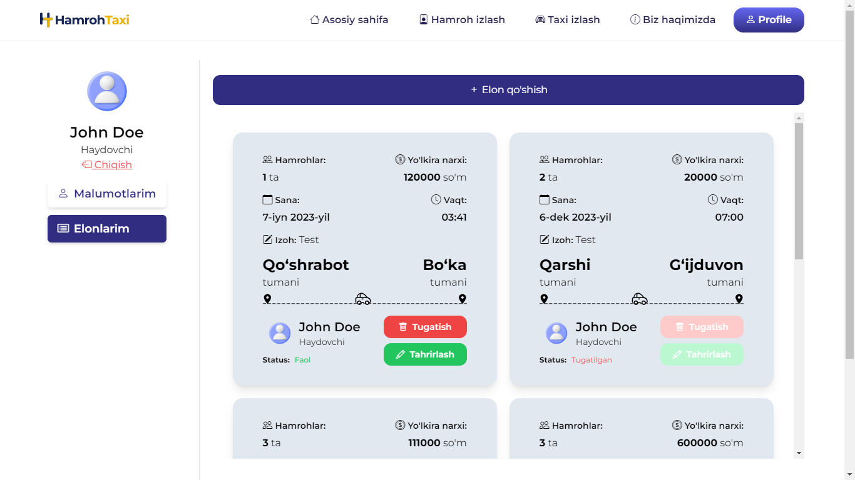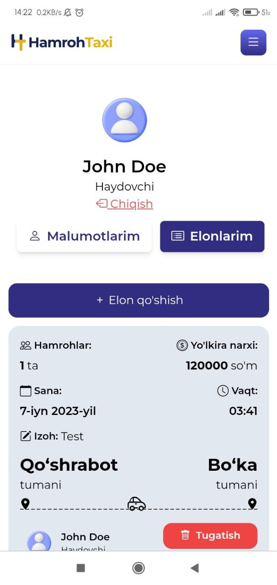

*2.5.8-rasm. Profil elonlarim*

Foydalanuvchi elonni tugatganidan keyin elonni o’zgartira olmaydi va bu elon boshqa foydalnuvchilarga ko’rinmaydi. Quyida Faol va Tugatilgan elonlarni ko’rishingiz mumkin.(2.5.9-rasm)



*2.5.9-rasm. Faol va tugatilgan post ko’rinishi*

Foydalanuvchi elon qo’shish uchun qayerdan ketishni, qayerga ketishni, qachon ketishni tanlashi, hamda hamrohlar soni, yo’lkira narxini va qo’shimcha izoh kiritishi va qo’shish tugmasini bosishi kerak bo’ladi.(2.5.10-rasm)

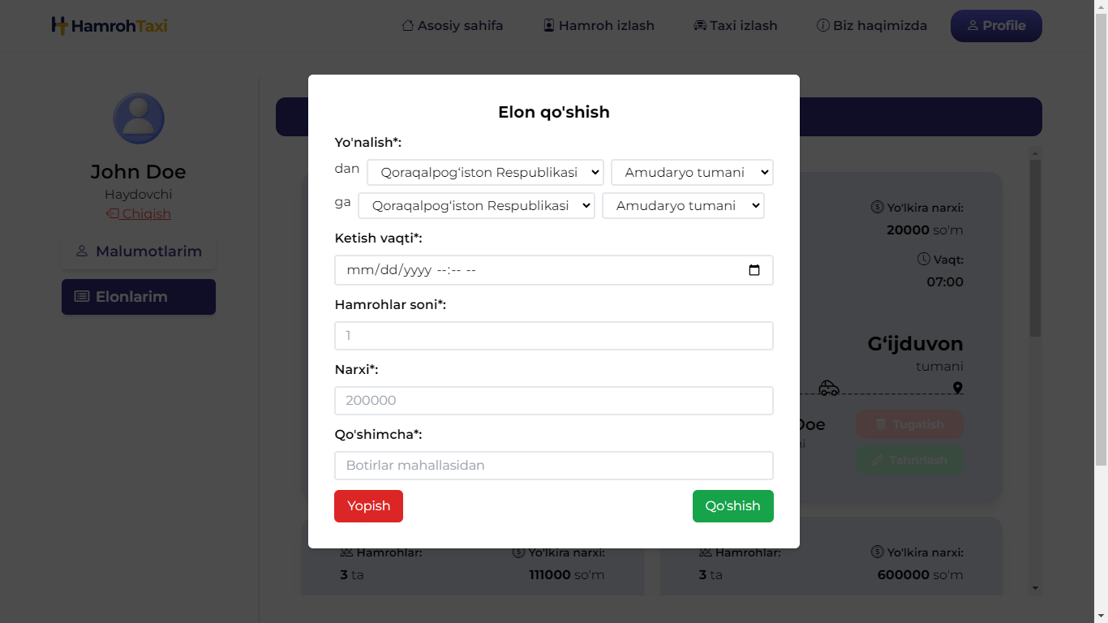 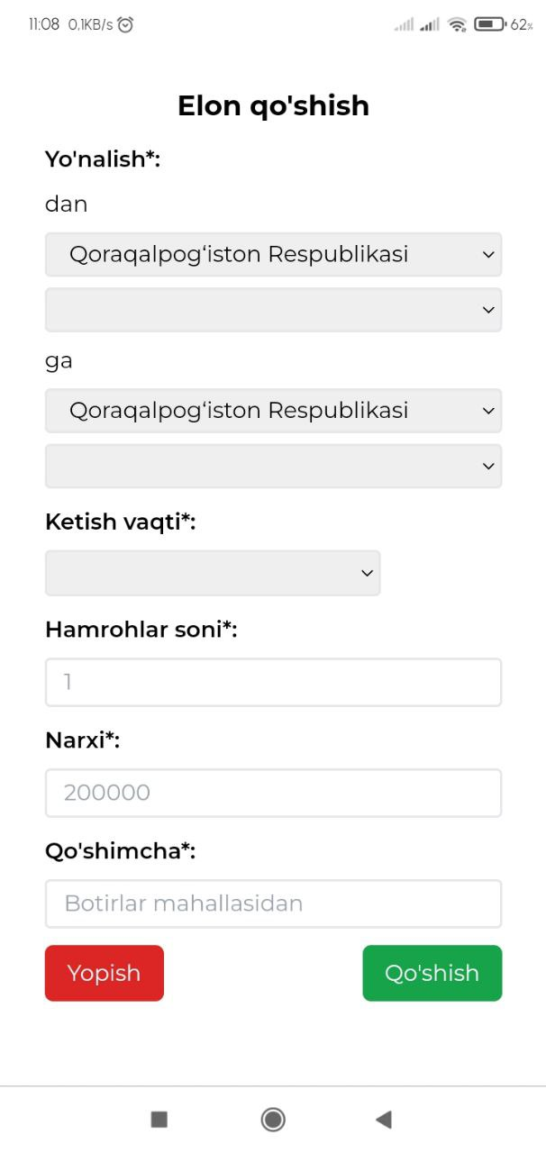

*2.5.10-rasm. Elon qo’shish oynasi*

Hamroh Taxi platformasi viloyatlararo qatnaydigan haydovchilarga yo’lovchi yopish, hamda bir viloyatdan boshqa viloyatga borishni hohlaydigan yo’lovchilarga haydovchi topish jarayonida yordam beradi.

**XULOSA**

Bitiruv malakaviy ishimning mavzusi "Hamroh taxi, Viloyatlar aro qatnaydigan mashinalarga hamroh(Yo'lovchi) topishga mo'ljallangan platforma - Frontend" bo'yicha ishning natijasi o'rnatilgan. Bu ishda Hamroh Taxi uchun front-end qismi tuzilgan va platforma foydalanuvchilarga mashinalarni topish, buyurtma berish va buyurtmalarni boshqarish imkoniyatlarini ta'minlaydi.

Front-end qismining tuzilishi davomida HTML5, CSS, JavaScript, TypeScript, SvelteJS va boshqa texnologiyalardan foydalanildi. SvelteJS ning rivojlanishi va yorqinliklari platformaning interfeysini yaratishda yordam berdi.

Platformaning interfeysi foydalanuvchilar uchun yorqin, intuitiv va ishlovchi bo'lishi maqsadga muvofiq o'rganildi. Mashinalar ro'yxati, buyurtma berish va buyurtmalarni boshqarish funktsiyalarini o'z ichiga olgan komponentlar yaratildi. Foydalanuvchilar mashinalar haqida ma'lumot olish, birga buyurtma berish va buyurtmalarni boshqarish imkoniyatlaridan foydalanishlari mumkin bo'ladi.

Bitiruv malakaviy ishning natijasi esa platforma uchun front-end qismi tayyorlandi. Ushbu qism foydalanuvchilar uchun mashinalarni topish va buyurtma berishni osonlashtiruvchi interfeysni taqdim etadi. Yaratilgan frontend, Hamroh taxi platformasining foydalanuvchilarga mashinalarni topish va buyurtma qilish imkonini ta'minlashda muhim ahamiyatga ega bo'ldi. Bu platforma foydalanuvchilarga viloyatlararo mavjud mashinalarni ko'rish, ularga buyurtma berish va buyurtmalarni boshqarish imkoniyatini beradi.

Hamroh taxi platformasi orqali quyida muammolarni hal qilindi:

• Haydovchilar uchun tez hamroh topish

• Yo’lovchilar manziliga yetib olish o’zlariga haydovchi topish

• Haydovchilar va yo’lovchilar o’rtasi bevosita aloqa o’rnatish

Natijalar bilan birga, malakaviy ish hamroh topish va buyurtma qilish jarayonini soddalashtiruvchi va foydalanuvchilarga qulaylik yaratuvchi bir dastur yaratishda muvaffaqiyatli bo'ldi. Bizning takliflarimiz va natijalarimizning barchasini xulosa qilib, kelajakda platformaning iste'molchilariga yaxshi xizmat ko'rsatish va o'zaro aloqalarni osonlashtirishga yo'l ochib beradi deb umid qilamiz.

**FOYDALANILGAN ADABIYOTLAR**

1. Morph, Jiayu Wu va Sheila Clark , 101-b, 2013, [https://rca-media2.rca.ac.uk/documents/MORPH_Final_Report.pdf](https://rca-media2.rca.ac.uk/documents/MORPH_Final_Report.pdf%20) , 12.06.2023
2. State-of-the-art of ride-sharing in target eu countries, Ashley Kennard, 98-b, 2018, <https://projects.shift2rail.org/download.aspx?id=9f248bc3-01af-48de-b2b1-6f86e39f03c0>, 12.06.2023
3. ZuvExpress veb sahifasi, <https://zuvexpress.com/> 12.06.2023
4. GeeksforGeeks HTML - <https://www.geeksforgeeks.org/html> , 12.06.2023
5. Mozilla Developer Network (MDN) Javascript - <https://developer.mozilla.org/en-US/docs/Web/JavaScript>, 12.06.2023
6. TypeScript rasmiy veb-sayti: - <https://www.typescriptlang.org/docs/>, [12.06.2023](edfsf)
7. [Todd Gandee](https://www.google.com/search?newwindow=1&sa=X&rlz=1C1VDKB_enUZ1061UZ1061&cs=0&sxsrf=APwXEdfmP42uZUugTvqmr8QLC1Fa5x--7Q:1686566289529&q=front-end+web+development:+the+big+nerd+ranch+guide+todd+gandee&si=AMnBZoEZ8aFftZu792frFYrnK9KQYGXRL3UTeDeHB9-uc0sfFY9vVV_cvrRsx2zvmlLFE06IB20DgopR6_O7MDQc07XaHAogzZSebMDCsoNsD7AaIcSoTfm-BV1NderxgfEOJRAiSYnGpyWavUODiGFJnhJST5mdXJrWrBAxhd_E-JNxvXQJgQZJqeVR9pMtpEh-gRa-ULdz1o3r4TyDUOdtbtBFEo-GNu6Pg7uv0MahbMGjqmlmUCAbrKjTuFS5LU5HIkG-s9nHmTiT_GnfAo9BfgmFBqMkoF70XHSPk8jTnoBGNcDE2WUM_7Bs7rXD-4aFJNWyRCF_ZrSK4ZyHS5PNi4ZiM1_z-Q%3D%3D&ved=2ahUKEwiR_86Exb3_AhXG6CoKHSk_AXAQmxMoAHoECAUQAg) Front-end Web Development: The Big Nerd Ranch Guide, 2016 <https://usermanual.wiki/Pdf/Big20Nerd20Ranch20Guides20Chris20Aquino2C20Todd20GandeeFrontEnd20Web20Development20The20Big20Nerd20Ranch20GuideBig20Nerd20Ranch2.1906110107.pdf> , 576b, 12.06.2023
8. Boris Cherny**,** Programming TypeScript: Making Your JavaScript Applications Scale, 2019, 320b, <https://books.google.com/books?id=Y-mUDwAAQBAJ&printsec=copyright>, 12.06.2023
9. SvelteJS vebsyati - <https://svelte.dev/docs>, 12.06.2023
10. Tailwind CSS: An Introduction - <https://www.codemag.com/Article/2105091/Tailwind-CSS-An-Introduction>, 13.06.2023
11. Benefit of using MVC - <https://www.geeksforgeeks.org/benefit-of-using-mvc/>, 13.06.2023

**ILOVA**

Elon komponenti (Elon.svelte):

<script lang="ts">

  export let author_name: string

  export let price: string

  export let from_loc: string

  export let to_loc: string

  export let go_time: string

  export let count: number

  export let addition: string

  export let user_role: number

  export let phone_number: string

  let from_name: string, from_dist: string, to_name: string, to_dist: string

  let month: string

  let date = go_time.split(' ')[0]

  let time = go_time.split(' ')[1]

  function findMonth() {

    if(date.split('-')[1] == '01') {

      month = 'yan'

    } else if (date.split('-')[1] == '02') {

      month = 'fev'

    } else if (date.split('-')[1] == '03') {

      month = 'mar'

    } else if (date.split('-')[1] == '04') {

      month = 'apr'

    } else if (date.split('-')[1] == '05') {

      month = 'may'

    } else if (date.split('-')[1] == '06') {

      month = 'iyn'

    } else if (date.split('-')[1] == '07') {

      month = 'iyl'

    } else if (date.split('-')[1] == '08') {

      month = 'avg'

    } else if (date.split('-')[1] == '09') {

      month = 'sen'

    } else if (date.split('-')[1] == '10') {

      month = 'okt'

    } else if (date.split('-')[1] == '11') {

      month = 'noy'

    } else {

      month = 'dek'

    }

  }

  findMonth()

  function addLoc() {

    const from_arr = from_loc.split(' ')

    from_name = from_arr[0]

    from_dist = from_arr[1]

    const to_arr = to_loc.split(' ')

    to_name = to_arr[0]

    to_dist = to_arr[1]

  }

  let userRole: string

  if(user_role == 0) {

    userRole = "Yo'lovchi"

  } else{

    userRole = "Haydovchi"

  }

  addLoc()

</script>

<div class="flex flex-col w-full h-full  items-end justify-center p-4 rounded-2xl shadow bg-gradient-to-b from-slate-200 from-1%  to-slate-400 to-100%">

    <div class="flex flex-col justify-start gap-3 w-full lg:px-8 md:py-4">

        <!-- count and price -->

    <div class="1 flex justify-between items-start">

      <div class="go_time flex flex-col gap-1">

        <span class="flex items-center gap-1">

          <i class="bi bi-people"></i>

          <p class="font-semibold text-sm">Hamrohlar:</p>

        </span>

        <span class="flex items-end gap-1">

          <p class="my-0 text-base font-bold">{count}</p>

          <p>ta</p>

        </span>

      </div>

      <div class="price flex flex-col items-end gap-1">

        <span class="flex items-center gap-1">

          <i class="bi bi-coin"></i>

          <p class="font-semibold text-sm">Yo'lkira narxi:</p>

        </span>

        <span class="flex items-end gap-1">

          <p class="my-0 text-base font-bold">{price}</p>

          <p>so'm</p>

        </span>

      </div>

    </div>

    <!-- got time -->

    <div class="2 flex justify-between gap-1">

      <div class="flex flex-col items-start gap-1">

        <span class="flex items-center gap-1">

          <i class="bi bi-calendar"></i>

          <p class="font-semibold text-sm">Sana:</p>

        </span>

        <span class="">

          <p class="my-0 text-base text-right font-semibold">{#if +date.split('-')[0][0] == 0} {date.split('-')[0][1] + '-' + month} {:else} {date.split('-')[0] + '-' + month} {/if}{date.split('-')[2] + '-' + 'yil'}</p>

        </span>

      </div>

      <div class="flex flex-col items-end gap-1">

        <span class="flex items-center gap-1">

          <i class="bi bi-clock"></i>

          <p class="font-semibold text-sm">Vaqt:</p>

        </span>

        <span class="">

          <p class="my-0 text-base text-right font-semibold">{time}</p>

        </span>

      </div>

    </div>

    <!-- addition -->

    <div class="3 flex justify-between items-center">

      <div class="go_time flex gap-1 w-full">

        <span class="flex items-center gap-1">

          <i class="bi bi-pencil-square"></i>

          <p class="font-semibold text-sm">Izoh:</p>

        </span>

        <p class="my-0">{addition}</p>

      </div>

    </div>

    <!-- direction -->

    <div class="4 flex flex-col">

      <div class="flex justify-between items-center">

        <div class="from_loc flex flex-col">

          <p class="font-bold text-2xl">{from_name}</p>

          <p class="my-0">{from_dist}</p>

        </div>

        <div class="to_loc flex flex-col items-end">

          <p class="font-bold text-2xl">{to_name}</p>

          <p class="my-0">{to_dist}</p>

        </div>

      </div>

      <img class="" src="./images/direction.svg" alt="">

    </div>

    <div class="flex flex-col gap-2 items-center w-full">

      <div class="5 flex justify-between items-center w-full">

        <div class="user flex items-center gap-1">

          <img class="rounded-full" src="./images/userpic.png" alt="" width="54px">

          <span class="flex flex-col items-start">

            <p class="text-sm lg:text-base xl:text-xl font-semibold">{author_name}</p>

            <p class="text-xs lg:text-sm ">{userRole}</p>

          </span>

        </div>

        <a href="tel:{phone_number}" class="bg-gradient-to-b from-indigo-500 from-1%  to-indigo-900 to-100% text-white text-xs md:text-sm text-center font-semibold rounded-xl py-4 px-5"><i class="bi bi-telephone mr-2"></i> Hamroh

          bo'lish</a>

      </div>

    </div>

  </div>

  </div>